**电 子 科 技 大 学**

UNIVERSITY OF ELECTRONIC SCIENCE AND TECHNOLOGY OF CHINA

**学士学位论文**

**BACHELOR THESIS**



论文题目  **自动化逻辑漏洞检测技术研究**

学 院 **计算机科学与工程学院**

**（网络空间安全学院）**

专 业 **网络空间安全**

学 号 **2018070402011**

作者姓名 **邵之凯**

指导教师 **易平 副教授**

摘 要

软件是数字化社会的重要组成部分，但其开发中必然存在漏洞隐患。有别于常见漏洞，逻辑漏洞是系统设计逻辑不严谨导致的漏洞类型，具有较大的危险性和检测难度。支付逻辑漏洞是逻辑漏洞中一种攻击成本低，但危害大的类型。由于它会直接涉及财产交易，且存在于民众日常使用的在线支付系统中，因此经常受到攻击者的关注。但是现阶段缺乏针对逻辑漏洞以及支付逻辑漏洞的有效自动化检测手段，企业主要采用人工排查方法，效率低下且漏报率高。目前，逻辑漏洞自动化检测技术的研究主要集中在语义树分析测试技术或基于行为模式分析的黑盒测试技术，这些系统存在自动化水平低或误报率高的缺陷。

为了解决这一问题，本文聚焦支付逻辑漏洞，调研并总结了常见支付逻辑漏洞案例。针对总结出的四大类漏洞，本文参考并结合了有限状态机理论和行为模式黑盒测试理论，提出并实现一套针对支付逻辑漏洞的自动化检测系统。该系统极大提高了检测自动化水平与检测效率，并能为测试人员提供维护该漏洞的具体信息和针对性建议。该系统在本文自设靶场和现行Web应用程序中进行测试，证明了其功能有效性和高漏洞覆盖率。

**关键词：**漏洞检测，支付逻辑漏洞，黑盒测试，有限状态机，行为模式分析

ABSTRACT

Software is an important part of a digital society, but there are bound to be vulnerabilities in its development. Different from common types, logic vulnerabilities are caused by imprecise system logic, which are more dangerous and difficult to be detected. Payment logic vulnerability is a type of logic vulnerability with low attack cost but great harm. Because it directly involves property transactions and exists in the online payment systems used on a daily basis, it often attracts the attention of attackers. However, there is a lack of effective automatic detection methods for logic loopholes and payment logic vulnerabilities. Enterprises always use manual inspection methods, which are inefficient and have a high false negative rate. Existing logic vulnerability detection technologies mainly use semantic tree analysis testing technology or black-box testing technology based on behavioral pattern analysis with low automation level or high false alarm rate.

In order to solve this problem effectively, this thesis focuses on payment logic vulnerabilities, investigates and summarizes common cases. Aiming at the four categories of vulnerabilities summarized, this thesis proposes and implements a set of automatic detection system for payment logic vulnerabilities by referring to and combining the theory of finite state machine and black-box testing theory of behavior pattern. The system greatly improves the level of detection automation and detection efficiency, with specific information and targeted suggestions for maintaining the vulnerability for testers. The system is tested in the self-built shooting range and the current web application, which proves its functional effectiveness and vulnerability coverage.

**Keywords:** Vulnerabilities detecting, Black-Box Testing, Finite State Machine (FSM), Payment logic vulnerabilities, Behavioral patterns analyze

目 录

第一章 绪论 1

1.1 课题研究背景 1

1.2 国内外研究现状 2

1.3 课题研究意义 2

1.4 本文主要研究内容及创新点 3

1.5 本文章节安排 3

第二章 相关技术概述 5

2.1 逻辑漏洞概述 5

2.2 漏洞检测技术分析 6

2.2.1 漏洞检测技术概述 6

2.2.2 白盒测试技术概述与分析 6

2.2.3 黑盒检测技术概述与分析 7

2.2.3.1 针对一般安全漏洞的黑盒测试技术 7

2.2.3.2 基于行为模式分析的黑盒测试技术 7

2.2.3.3 有限状态机及其在软件测试中的应用 8

2.2.3.4 基于有限状态机的黑盒测试技术 9

2.3 支付逻辑漏洞分析 9

2.3.1 在线支付平台业务流程分析 9

2.3.2 常见支付逻辑漏洞及攻击原理分析 12

2.3.2.1 支付逻辑漏洞概述 12

2.3.2.2 重放逻辑漏洞 12

2.3.2.3 参数传递类支付逻辑漏洞 12

2.3.2.4 支付接口类逻辑漏洞 13

2.3.2.5 越权类逻辑漏洞 13

2.3.2.6 多订单协同类逻辑漏洞 13

2.3.2.7 关键页面绕过逻辑漏洞 13

2.4 本章小结 14

第三章 一种针对支付逻辑漏洞的检测方法设计 15

3.1 Web应用程序行为模式图提取 15

3.2 行为模式图分析 16

3.3 攻击序列 18

3.3.1 攻击链生成 18

3.3.2 操作非法化 19

3.3.3 攻击序列生成 20

3.4 本章小结 20

第四章 系统具体设计与实现 21

4.1 系统需求分析及设计目标 21

4.2 系统概要设计 21

4.3 系统详细设计 23

4.3.1 网页信息获取 23

4.3.2 模块生成器模块 23

4.3.3 检测执行模块 25

4.3.4检测报告模块 26

4.4 本章小节 28

第五章 测试与分析 29

5.1 测试目标 29

5.2 测试环境 29

5.3 测试过程与结果展示 30

5.3.1 基于在线支付平台的逻辑漏洞靶场搭建 30

5.3.2 靶场及现实平台逻辑漏洞的测试结果 34

5.4 测试结果分析 38

5.5 本章小结 39

第六章 总结与展望 41

6.1 本文总结 41

6.2 未来工作展望 41

致谢 43

参考文献 44

外文资料原文 47

外文资料译文 49

第一章 绪论

1.1 课题研究背景

随着科技的不断发展和互联网、移动终端的广泛普及，我国大力推动互联网+战略实施，着力发展互联网建设，软件已经成为了现代社会基础建设不可或缺的重要组成部分。但与此同时，软件系统的运行必然伴随着漏洞的存在，软件漏洞会对软件系统的安全、用户的信息、财产安全等造成各种不可估量的危害。其中，Web应用程序漏洞是发生在基于互联网的Web浏览器应用之中的漏洞，它涉及到大量交易、个人信息存储与使用、信息资源传递等信息交互行为，因此常受攻击者的关注。

根据CNCERT最新发布的2020年互联网网络安全检测分析报告显示[1]，CNDV在2020年收录的安全漏洞就高达20704个，同比增长27.9%。如图1-1，应用程序漏洞占比47.9%，Web应用漏洞占比29.5%，这二者占据了安全漏洞总量的大多数。安全漏洞数量的增长率正在随着社会数字化、信息化逐年提高，并且Web应用程序漏洞在app盛行的当下依旧第二大类安全漏洞。Web应用程序漏洞主要包括运维漏洞、代码漏洞，以及业务逻辑漏洞。业务逻辑漏洞是Web应用程序的业务流程没有得到充分验证或流程设计存在缺陷导致的漏洞，而支付逻辑漏洞则是业务逻辑漏洞中使用成本较低、危害较大的一类[10,11]。并且由于在线支付和电商的发展，在线支付深入大众生活，漏洞会直接影响到大众日常的生产生活。因此，对这类漏洞检测技术的研究具有较大的现实意义。

图1-1 2020年各类安全漏洞占比统计

上述Web应用程序漏洞不仅造成了大量安全隐患，企业和政府需要花费更多精力去检测和维护巨量的危险漏洞。软件开发者开发了大量诸如openVAS、Nmap等针对Web应用程序漏洞检测、扫描工具用于减少漏洞检测的时间成本和人力资源。现行的自动化漏洞检测理论与系统已经能够高效地检测常见地SQL注入攻击[25]、跨站请求伪造[26]、、缓冲区溢出等常见的Web应用程序漏洞。但由于逻辑漏洞的代码无规律性和独特性，现阶段几乎没有能够有效针对业务逻辑漏洞的自动化检测工具，这类漏洞大多由测试人员手工检测。这说明了该方向具有较大的研究空间。

1.2 国内外研究现状

现阶段虽然已经有许多研究人员开始对业务逻辑漏洞检测技术进行研究，存在一些针对小型系统的结合黑白盒测试的检测理论[28,30]，但是仍没有一套较为有效且完整的检测理论。

现行针对Web应用程序的漏洞检测理论，主要分为针对正在构建的系统、已经完成部署工作的系统、以及正在运行的系统共三类系统进行检测。比如Li[29]和Cova[31]等人就在正在运行的系统中设计了一个后台动态防御系统，动态地检测系统内部异常状态、参数来抵御逻辑漏洞攻击。而为了能够更好地配合测试人员维护系统，因此本文主要针对部署好的系统，关注基于黑盒测试技术的逻辑漏洞测试方法设计。

Pellegrino等人[3,21,22]提出了基于行为模式分析的黑盒动态测试技术。从对目标系统的用户网络痕迹中提取其行为模式。然后基于其行为模式建模，并根据模型设置攻击向量进行测试。Mitra[4]则在其基础上细化业务逻辑检测技术，将其分为生成导航图和识别业务流两步。在初步筛选请求响应后，对其按照行为、参数、用户等指标进行聚类并抽象出用户导航图。通过对图的聚类分析，可以更有效地完成业务流程的识别工作。

为了更好地对Web应用程序系统进行抽象，许多研究者开始研究基于有限状态机的黑盒测试技术。SENTINEL[16]构建Web应用程序有限状态机，并从请求、响应以及会话变量中提取出不变式作为应用范例，在有限状态机和范式的辅助下，审查操作中的业务逻辑漏洞。Deepa[5]等人通过对网络应用服务建立完善的状态建模和状态迁移图。通过将网络应用建模成一个带注释的六元组，进一步提取出参数、用户以及关键页面的约束，用基于模型和约束生成的攻击向量进行测试，有效地对逻辑漏洞实现了黑盒测试。Li[27]在行为模式分析和有限状态机的理论基础上，通过构建非法攻击向量并评估网络相应来测试Web应用程序系统的安全性，与本文的设计目标较为相似，虽然泛用性较高，但功能有效性和漏洞覆盖率仍有一定上升空间。但上述测试技术或存在实用性低，或存在系统内部分模块自动化水平过低，甚至有部分人工检测的嫌疑。这导致此类系统大多难以在现实状况中有效且稳定运行，课题仍存在大量研究空间和理论研究价值。

1.3 课题研究意义

现在在线支付网站为了保证系统的高效性，很少进行加密或者签名的操作，在支付业务流上的Web页面表单常常存在能够被攻击者利用的输入参数，造成Web应用程序商户财产及其中用户财产的巨大安全隐患。这类隐患在系统中其实是合法操作，因此系统运维时可能无法发现，而导致漏洞就算被利用也很难被后台运维者发现。

本文所研究的是针对支付逻辑漏洞的自动化检测技术。成熟且有效的检测技术，能够帮助企业以及政府在开发在线支付平台时，更加高效且人力成本更低地进行支付逻辑漏洞检测，提高系统的逻辑严谨性、约束检查的严密性以及异常状态处理的完整性，避免上述支付逻辑漏洞，进而保护Web应用程序中的在线支付系统以及使用者和经营者的信息财产安全。

1.4 本文主要研究内容及创新点

为解决现阶段缺乏具有可操作性的自动化逻辑漏洞检测技术的问题，本文将细化检测的漏洞类型，针对在线支付逻辑漏洞，实现一个自动化检测技术。本文主要的研究内容包括以下几点：

1） 对现阶段支付平台的支付流程进行了调研，并且在此基础上对常见的支付逻辑漏洞的案例进行分析总结；

2） 对现行漏洞检测技术进行调研，并参考其技术设计一套完整的自动化逻辑漏洞检测理论方案和实施策略，包括攻击的生成、执行、反馈等方面；

参考支付逻辑漏洞和逻辑漏洞检测技术研究现状的调研结果，本文将设计一款自动化逻辑漏洞检测系统。该系统主要设计实现了网络应用行为逻辑抽象策略、动态检测策略和攻击反馈策略三个策略，并将在本文搭建的逻辑漏洞集中靶场和现实场景中进行检测，以此测试系统的功能性。本文设计的系统主要有以下几个创新点：

1） 结合行为模式图分析技术和有限状态机分析技术，实现了一套自动化检测技术，在保证功能有效性和漏洞覆盖率的前提下，相较于人工大幅提高检测效率；

2） 基于在线支付漏洞调研与检测结果，在检测报告中为用户提供一套有建设性的漏洞解决方案；

3） 设计并实现多种形式的攻击结果反馈方案以及针对各类支付漏洞的检测方案；

1.5 本文章节安排

本文总共将分为六章叙述，内容如下：

第一章为绪论部分，通过了解现阶段中国的网络空间安全现状，简述逻辑漏洞检测技术的现实背景和研究背景，说明了该方向的研究意义。之后概述本文的主要研究内容与论文的结构安排。

第二章主要从三部分概述了逻辑漏洞检测技术的相关技术。首先对常见漏洞的检测技术进行调研，分别总结了黑盒测试技术和白盒测试技术的研究现状，并对其中的技术进行分析。然后阐述了常见的在线支付平台支付流程和发生在其中的支付逻辑漏洞，分析并总结抽象出六种常见的漏洞类型。

第三章在第二章的基础上，详细描述了一种基于有限状态机技术和行为模式分析的黑盒测试技术针对支付逻辑漏洞的检测方法。本章分别介绍了行为模式图的提取与分析、有限状态机的约束获取、攻击序列的关键生成流程。

第四章主要介绍了基于序列化的黑盒攻击技术和有限状态机的行为分析技术设计的自动化逻辑漏洞检测系统。本章主要阐述了项目的概要设计和各个模块的详细设计，依次介绍了数据分析模块、攻击序列执行模块、攻击反馈模块、检测报告模块。

第五章展示了对本文设计的漏洞系统的测试过程与结果分析。为了能够更好地对系统进行检测，本文基于现有开源在线支付平台，集中部署了常见的支付逻辑漏洞提供测试场地，之后我们在现实情况和靶场中进行了测试，并对测试结果进行了分析。

第六章总结了本文的主要研究成果，并分析了本文实现的系统，提出了研究中尚未解决的问题与解决以上问题的研究方向建议。

第二章 相关技术概述

2.1 逻辑漏洞概述

逻辑漏洞全名为业务逻辑漏洞，是一种业务流程中的设计逻辑疏忽或错误导致的漏洞，攻击者非法操作正常业务功能来实现此类攻击[17]。逻辑漏洞一般可以分为环境错误、编程错误以及配置错误[2]，而本文关注的支付业务逻辑漏洞都是以客户端与服务器的结构部署的，大多有专门服务器与专业管理人员。在这种情况下，该网站基本不会出现环境错误和配置错误，也因此下文的逻辑漏洞主要指的是编程错误导致的业务逻辑漏洞，即程序本身存在的逻辑漏洞。

逻辑漏洞编程错误根据引起的原因一般被分为以下几种类型：同步问题、约束检查问题、访问控制问题、输入检查问题、主体来源问题以及异常检查问题[2]。在Web应用程序中，同步问题主要是指页面并行或串行关系的顺序性错误或独立性错误；约束检查问题是用户行为和后台资源不匹配，一般是用户的行为会影响到超出其应该影响到的后台文件；访问控制是对用户的访问权限设计不严密或操作权限及时效性检查存在疏漏；输入检查问题大多是表单数据检查不严密，对操作中的非法行为没有实现完整限制；主体来源问题是指系统对用户或主机的来源检查不彻底，让攻击者能够用非法主体身份进行正常操作；异常检查问题是没有完善针对表单未知输入产生的系统异常的处理机制，为得到处理逻辑断层进一步产生了非法结果。上述问题也可以简化地分为权限类问题、功能性问题以及约束类问题。

相较于其他常见漏洞，逻辑漏洞具有以下特点：

一、独特性：它相较于一般的漏洞，和程序设计本身的关联度更高，不同的程序设计会导致不同的逻辑漏洞，程序设计的独特性决定了该类漏洞也具独特性，因而此类漏洞的挖掘经常依靠人工，不易通过普遍适用的自动化手段进行。

二、无规律性：由于它是由程序本身的设计缺陷产生的，因而程序的多样性也导致了逻辑漏洞的多样性和复杂行，并且不存在通用化的特征或特征代码。基于以上原因，逻辑漏洞很难从源代码中识别出来。

三、严重性：逻辑漏洞本身并不属于逻辑设计缺陷或实现错误，因而从程序角度，该漏洞本身具有合法性，导致其极难防范；同时逻辑漏洞与业务流的紧密伴生导致它必定会对业务本身造成严重的影响。

2.2 漏洞检测技术分析

2.2.1 漏洞检测技术概述

漏洞检测一般按照是否运行程序代码被分为动态分析方法和静态分析方法，或根据检测时是否涉及软件二进制文件或源代码文件分为黑盒测试与白盒测试[10]。黑盒测试使用的是动态方法，在运行程序时实时获取准确的运行信息，通过检查是否出现不存在于设计内的情况，来发现漏洞，多存在漏报问题；而白盒测试技术使用静态方法，对源代码或二进制文件进行语法、语义分析，以检测出漏洞，多存在误报的问题；同时白盒测试为了规避动态检测和静态检测单独使用的缺陷，还会将动静态检测技术结合进行使用。为了进一步对现行检测方案进行清晰地总结与分析，下文将分为白盒测试技术与黑盒测试技术两部分分别论述。

2.2.2 白盒测试技术概述与分析

白盒测试技术包括了静态检测技术和动静态结合检测技术。现阶段常见的白盒测试技术常针对代码克隆和其他原因两类问题[11]，也即典型性漏洞集中代码问题和非典型性漏洞分布代码问题。

针对典型性漏洞集中代码问题，一般会采用基于代码相似性的检测技术，这种技术会以代码段和代码表征两种级别进行检测。代码段检测技术中，代码段会被分为带不带上下文的函数级、补丁级、构件级等级别，使用不同级别的代码段对被测程序进行相似度检测，以求获取不同的精度和准确度。代码表征包括度量、标记、文本、图与树。度量和标记是将代码段进行基于内聚耦合[12]等方法的度量或基于关键术语、出现频率的标记转换[13]，最后依据结果比较语义相似度、挖掘漏洞；文本检测极少被参考使用；图和树通过将代码解析为抽象的语法图和语法树，通过例如子图同构匹配[14]语义语法分析进行漏洞挖掘。

对非典型性漏洞分布代码问题，白盒测试常用基于符号执行的检测技术、基于规则的漏洞检测技术以及机器学习检测。符号执行是以中间语言进行符号化、约束求解进行检测漏洞，比如分析LLVM中的中间表征来寻找获取指定错误块的运行到达可能性[15]；基于规则是按照专家对各类漏洞设定的检测规则来进行数据流、污点的分析，但有针对性的检查必然造成错报和漏报。机器学习测试则是利用传统机器学习与深度学习技术，对源码或二进制文件进行分析。

白盒测试技术不仅能检测常见的非逻辑漏洞，还能利用针对非典型漏洞问题的技术检测业务逻辑漏洞。例如Sun [18]在文章中提出了基于符号执行框架和污点分析的逻辑漏洞白盒测试技术，通过系统PHP代码抽象出的语法树进行符号执行探索控制流路径以及其路径上的状态集，通过对终末状态集进行分析得到系统中存在的逻辑漏洞。

由于本文想要实现的检测系统的设计目标是脱离源代码或二进制文件，因此不能采用白盒测试的技术，但仍可以参考白盒测试的理论。本次可以将符号执行和规则设计的思路应用至本文的系统设计。首先，可以将页面的上传表单报文和获取的页面结果类比为函数的输入输出，来进行迁移函数，也叫状态转移方程的约束求解。其次，由于不同的支付逻辑漏洞的攻击目标重合度较低，需要对每一种漏洞设置具有针对性的检测规则，也因此需要分析和抽象类型的种类。

2.2.3 黑盒检测技术概述与分析

2.2.3.1 针对一般安全漏洞的黑盒测试技术

黑盒检测技术作为一种动态检测手段，并不涉及到源代码，因此相较于白盒测试缺少了大量可利用信息。黑盒检测技术可以直观地调整输入并获取输出，且无需源码，能够检测已部署的系统。计算机软件程序的系统控制以及数据传输所具有的规律与不变性，就是动态黑盒测试的检测依据。

因为黑盒测试技术的操作空间仅限于输入内容和输出反馈，而输出大多只能作为测试结果的反馈，所以一般只对输入参数进行设计。测试用例作为黑盒测试中最重要的一部分，其常使用等价类划分法、边界值分析法以及场景法。等价类划分法是将每一个输入处的定义域划分为多个等价类，让代表每个类的每个测试用例都有较高的代表性；边界值分析法则是针对输入的常见约束进行测试，包括接近及超越边界约束的测试用例。黑盒测试还会以独立场景进行测试，针对每一个场景分别设计正确的基本流以及多个备用流，备用流是被修改参数的攻击测试用例，当一例攻击产生效果后，同一备用流组中的攻击流会被废弃。

2.2.3.2 基于行为模式分析的黑盒测试技术

多阶段的应用程序存在中间环节输入输出，例如本文关注的Web应用程序存在html报文和反馈网页，这可被利用来进行更多测试用例的流程、内容设计。基于存在中间环节这一特点，针对该类问题的黑盒测试技术的研究方向主要集中在行为模式分析。研究者希望通过把过程抽象化、模块化来指导检测，进而提高检测技术的目的性、效率，以及漏洞覆盖率。上述提到的行为模式在Web应用程序系统中具体指的是工作流和数据流。

Pellegrino[3]和Mitra[4]就先后设计了基于行为分析的黑盒测试技术。Pellegrino通过访问截取信息后，提取行为模式，并以此为依据进行攻击序列的生成和执行，这样就能够有目的性地进行针对逻辑漏洞的黑盒测试。AUTHSCAN[24]与他采取了相似的策略，通过结合黑盒、白盒测试，建立了一套基于签名列表序列，专门针对身份验证协议的缺陷进行检测。Mitra参考了 OWASP推荐技术流程[6]，在其文章中提出可以对表单参数、URL等进行分析来访问页面信息，对网页页面进行聚类分析，进一步通过提高系统的识别用户行为模式的自动化水平和准确率。虽然该方法的确提高了识别精度，但是仍存在二个问题：

第一、虽然存在了分类的行为，但是在某些功能较为单一的系统中，存在大量虽属于不同类型，但包含信息重复、相似的网页，导致网页聚类检测错误，这导致该方法并不能有效辅助本文进行针对在线支付系统的支付逻辑漏洞的检测；

第二、系统虽然能对网页进行聚类分析，但是仍然没有办法在聚类后自动确认业务链的具体类型，更是难以对抽象后的页面类进行业务链关键节点提取，无法识别本文所重点关注的支付业务链以及其关键状态；

2.2.3.3 有限状态机及其在软件测试中的应用

有限状态机(finite-state machine,FSM)是一种用于存储、抽象以及展示系统中的状态信息，反应系统从开始到结束的状态以及输入输出变化[19]。有限状态机主要以状态和状态迁移构成。状态是指系统中抽象出的不同阶段或流程节点，而状态迁移则一般由状态迁移函数表示，包括起始状态、迁移约束和终末状态三部分。一般有限状态机会被分为摩尔机、米利机以及两者的混合模式，现在计算机领域大多使用的是混合模式。

利用有限状态机的软件测试大多被使用在白盒测试中，因为能够拿到具体的二进制文件或源代码，就能够有效地讲系统的进行状态分割与状态迁移函数。早在1978年，Chow[20]就在自己的文章中使用了有限状态机作为指导进行软件的测试工作，作为早期的传统FSM测试技术，会人工提取系统的有限状态，将软件系统的用户操作抽象为外界刺激和对应的系统应激反应，形成有限状态机。在保证分支、开关以及边界覆盖等设计要求，进行忽略闭环的测试用例生成。

相对于图，有限状态机的迁移函数上能够承载更多复杂的信息，能够更精确地抽象系统。如图2-1，有限状态机各状态A之间是由形同Func(S,P)的状态迁移函数（方程）连接的，其中P是状态迁移中承载的参数，S是状态迁移时依据的约束。约束条件、参数以及起始状态与终末状态确定了有限状态机中的一种状态迁移行为，比图中边所包含的始末节点和参数能够更精确地刻画软件状态变化。

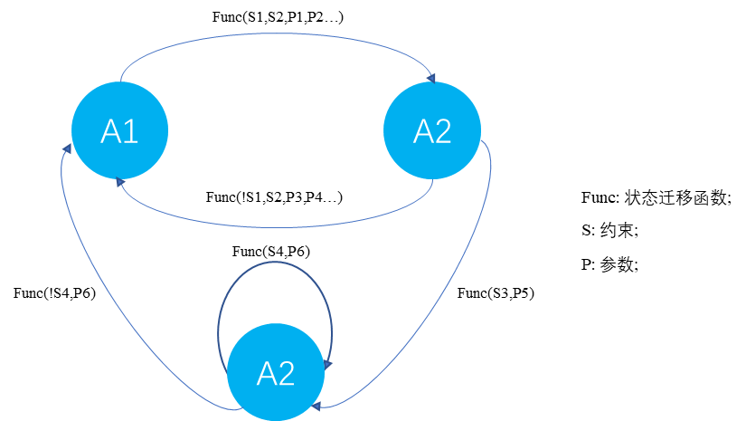

图2-1 软件抽象的有限状态机示例

综上所述，有限状态机不仅能够存储系统各状态的参数传递，还能叙述其中的逻辑、状态约束等信息。应用状态机的软件测试技术不仅有利于分析开关约束、边界约束等测试用例设计需求，而且还可以为后续测试用例生成提供完整的控制信息、输入信息支持，并在测试用例命中后精准分析漏洞来源。

2.2.3.4 基于有限状态机的黑盒测试技术

在解决了基础的行为模式分析的基础上，为了能更好的分析，例如SENTI-NEL[16]和Deepa[5]就先后通过将行为模式分析的结果转换为有限状态机的方法，提高了抽象结果的利用效率。相较于以图为载体的网页间边的简单关系，状态机的复杂迁移函数能够更好地实现对信息的使用。

使用页面级的行为模式分析有助于提高黑盒测试的目的性和效率，但在简单的业务流中，比如在线支付业务流，并不需要进一步使用复杂的页面分析。将分析结果以有限状态机的方式存储与使用，不仅能够将保留图特有的链接关系来保留关键页面的发现可能，也帮助了后续生成攻击向量时能更加便利地利用到迁移函数来表述迁移过程，让攻击的覆盖率提高。

2.3 支付逻辑漏洞分析

2.3.1 在线支付平台业务流程分析

常见的在线支付平台有很多，比如淘宝、京东，拼多多，以及诸如银行、保险、饮食等自营在线支付系统，但是由于支付行为的单一性，多样的支付平台的支付业务流程仍然较为单一。常见的业务流程如下图2-2：

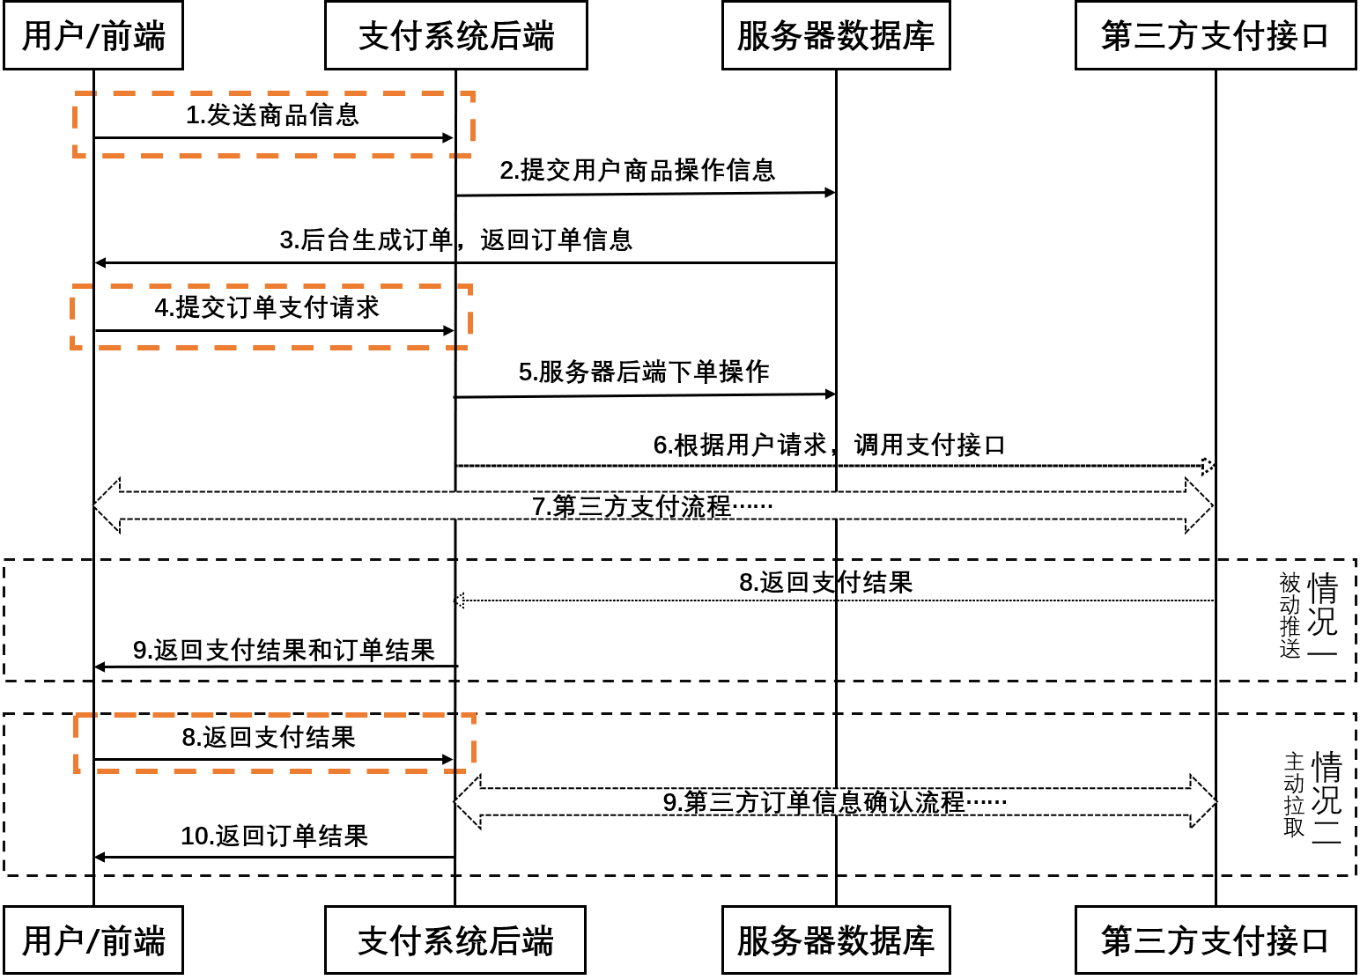

图2-2 在线支付网站的常见业务流

图2-2中用户表示的是客户在前端Web的操作。如图所示，一般在线支付平台的支付流程如下：

1） 由用户不断向在线支付系统提供需要的商品信息。以现实中举例，淘宝系统中将商品加入购物车行为；

2） 系统后端根据用户提供的数据，为该用户的订单进行预生成，同时记录用户的购物记录，实现购物车等现实功能；

3） 数据库综合信息由后台系统返回用户添加商品的操作结果；

4） 完成一轮或多轮商品添加后，用户进行的确认订单行为，一般系统都会将其与支付行为绑定，这一步中用户不仅需要对订单参数进行确认，还需要对订单的支付方式、售货信息等支付售后行为提供选择结果和信息；

5） 接受用户前端信息，在后台系统中完成完整的订单信息处理，在数据库中各个订单中进行统一的增删改行为；

6） 后台系统根据用户前端提供的信息为用户进行支付接口的调用和预处理；

7） 在后台系统预处理的支付环境中，用户与支付端直接进行支付操作，这些行为属于第三方支付行为，常见的有PayPal、Alipay、WeChat等第三方支付平台。

当用户与第三方支付平台结算后，后台系统的操作一般分为两类：

第一类：

8）支付接口在预处理时提供返回地址，当用户与第三方支付接口完成交易后，第三方支付系统会向本后台系统推送该订单的当下信息，常见的支付宝提供的Native支付模式就提供了一个回调地址；

9）获得到支付结果的后台系统向用户展示支付平台中的订单支付完成情况；

第二类：

8） 用户在完成支付后返回到前端，主动申报第三方支付完成；

9） 系统后台获取用户支付完成信号后，主动向第三方接口查询订单信息用于 信息获取和比对；

10） 对从第三方处获取的订单信息和数据库信息进行操作，然后返回本平台订单的支付结果给用户；

以上就是常见的支付平台支付流程。但是还要考虑很多网站存在网站虚拟资金的存在，比如Q币、余额、抵用金、银行为主体的系统中的银行存款。这些系统在支付时，并不需要第三方的支付接口来审核用户的支付行为，而是能根据自身系统内的数字资源完成于用户的支付对接。这时，上述流程中从第七步开始便可以省略，支付行为直接在用户确认订单和请求支付后在后台系统内自动实现，系统大多很少和用户在进行业务交流，因此在上图中没有画这种情况下的后续业务流。

本文中叙述的Web应用程序的支付逻辑漏洞并不包括第三方支付接口的相关内容，并且不会涉及到在配合DDoS下对系统后台服务器的直接攻击。在此基础上，观察上图我们就可以发现常见的在线支付平台的支付逻辑漏洞的出现位置，上图已用红色虚线框标记。

步骤一中，由于并未进行支付行为，常见支付漏洞只有非法参数的传递漏洞；

步骤四中，因为是系统进行支付操作前的一步，出现了大量支付选择信息，因此漏洞较为丰富，常见的有重放漏洞、参数传递漏洞、支付接口漏洞、越权类漏洞、多订单协同类漏洞；

步骤八中，订单信息大多确认，因此常见于此的漏洞包括重放漏洞、越权类漏洞、多订单协同类漏洞；

2.3.2 常见支付逻辑漏洞及攻击原理分析

2.3.2.1 支付逻辑漏洞概述

支付逻辑漏洞是业务逻辑漏洞中重要的一类，因此也继承了业务逻辑漏洞特性，大约可以分为业务流问题、权限问题以及输入问题三类问题。而为了能够更好地设计针对支付逻辑漏洞的自动化检测技术，接下来将参考网上的一些数据 [17,23],详细地对常见的案例进行分析与总结。本文主要收录了六类漏洞类型，分别为重放逻辑漏洞参数传递类支付逻辑漏洞、支付接口类逻辑漏洞、越权类逻辑漏洞、多订单协同类逻辑漏洞、关键页面绕过逻辑漏洞，基本囊括了所有常见的支付逻辑漏洞类型。

2.3.2.2 重放逻辑漏洞

重放漏洞是各漏洞类型中最简单的一种。该漏洞是在线支付系统仅依据某一次前端传输的报文进行系统内涉及业务流的不可重复操作，并且对该类报文的时效性检测缺乏。例如截取一份充值时前端最后提交的报文，重放该报文，该系统可能不经检查而重复进行上述的充值行为。由于其攻击难度较低，仅通过单个页面的表单重放就能达到攻击目的，这反而让检测变得较为容易。目前该漏洞已经在许多现行检测软件中得到解决，因此本文设计的系统将不会着重关注此类漏洞。

2.3.2.3 参数传递类支付逻辑漏洞

参数传递漏洞是支付逻辑漏洞中最常见的一类漏洞。由于Web应用程序涉及到大量前后端交互行为，因此大量数据需要传输。虽然有些系统会对在前端进行参数检查或设置一些基础阈值控制，但如果后台系统没有对必要参数进行一定程度的检查，数据之间的逻辑关联度低，并且又完全照搬用户前端报文中的参数，而不是将用户操作在后台中封装，就有可能导致攻击者通过篡改前端网站所上传的报文内容，来达到传入非法参数影响订单的问题。

参数传递类的支付逻辑漏洞一般会修改订单中的部分参数支付价格、数量、积分、折扣券，甚至是订单状态参数，来让订单信息非法化或状态非法变化。在订单其他信息不变的情况下，参数溢出导致系统未知错误、负数价格，订单商品数量异常变化，扣除账户负数积分、折扣券数量，直接将订单修改为已完成或已支付状态等情况，是较为常见的攻击结果。

2.3.2.4 支付接口类逻辑漏洞

支付接口类漏洞一般可以分为系统支付接口调用错误以及空支付接口错误两种。这两种漏洞的根源均为系统对支付接口的异常处理不当导致的。例如，在某些系统中攻击者通过将一些非法参数传入，使第三方支付接口返回某类特殊状态，支付平台系统又没有设置相关匹配操作，而导致订单的非法支付；还有一些系统中通过篡改表单参数，传入一个未知，甚至完全乱码的支付方式，让没有设置相关匹配操作，导致系统载入默认支付接口外观与空支付接口模块，或直接跳过需要支付模块的业务流片段，进而使用户实现了订单的虚假支付行为，以达到免费购物的目的。

2.3.2.5 越权类逻辑漏洞

越权行为不仅仅属于支付逻辑漏洞，在其他漏洞中也常常出现。越权行为分为水平越权和垂直越权，其中支付逻辑漏洞中出现的基本都是水平越权行为。通过在支付时修改cookie或者User_ID等信息，将支付时他人的用户信息转嫁到自己的这笔订单的支付上，让他人代替自己支付订单。由于一般在线支付平台的本地或第三方支付的确认仅包括对订单本身的确认，因此可以让自己的订单交由他人支付，而自己享受订单支付结果。

2.3.2.6 多订单协同类逻辑漏洞

有一些在线支付系统会存在后端与数据库核实的技术来防止很多漏洞。为此攻击者会首先完成一笔合法的订单，然后利用这一笔合法订单中的合法报文内容来替换攻击中的某些订单，来实现订单的信息顶替。比如用合法低价订单信息来顶替高价订单的信息，让用户用低价的支付来完成高价的订单，或是使用一笔已经完成支付的老订单支付反馈信息向系统推送支付结果，来达到逃避支付目标新订单的目的。

2.3.2.7 关键页面绕过逻辑漏洞

在线支付系统中的有一些页面是在一定页面约束下需要用户权限或支付行为才能进入的，并且能够产生关系到信息财产的行为。但是某些系统的业务流程设计不严密，在某些特定页面发出特定请求进入这些关键页面，造成系统的权限或财产的错误操作。

2.4 本章小结

本章主要对设计支付逻辑漏洞的检测系统所需的理论知识以及漏洞案例进行了搜集、分析与总结。第一部分概述了常见的漏洞检测技术，并且分析了现阶段常用的黑盒和白盒测试理论，从中分析出了一套有效针对支付逻辑漏洞的检测理论。同时，为了能够提高漏洞检测的针对性，因此分析了网络上常见的支付类型，后续将根据每种漏洞类型设计对应的专家检测规则。

第三章 一种针对支付逻辑漏洞的检测方法设计

3.1 Web应用程序行为模式图提取

基于上一章对黑盒测试理论的概述，多阶段应用程序的逻辑漏洞黑盒测试需要在行为模式的指导下进行，因此行为模式抽象是首要任务。在Web应用程序中，对其系统网站的常见业务流程进行浏览并获取信息，就可以从中抽取代表业务流的资源综合体。通过对Web应用程序中的某一业务流进行行为模式的提取，生成抽象的资源综合体，我们可以将复杂的Web页面访问行为抽象为简化的一个个中间节点，以及对应的输入输出。

图3-1以微博的登录帮助流程为例，微博中存在一条按照进入微博主页面、登录页面、转入忘记密码页面、手机验证错误帮助页面这个顺序的用户访问流。通过对上述访问流的完整访问流程，以及每个页面的相关参数与响应进行获取与分析，可以得到一组抽象的行为模式的资源综合体。

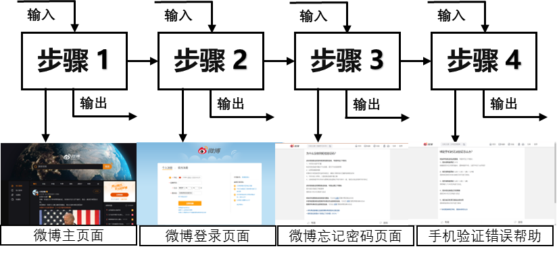

图3-1 提取行为模式资源综合体概要

这里讨论是否需要对网站进行聚类分析。在线支付网站的Web应用程序大多存在着语言多样性、用词多样性、参数关键词的重复存在、长参数多关键字、而在线支付网站的业务逻辑单一性，因此这种方法虽然能够相对有效地进行网页分类，但是存在不能实现支付业务流关键状态的确认识别，导致识别结果的错乱的问题，同时在较为简单的业务流下对网页分类产生的收益也不明显的窘境。在本实验的调研过程中，无论是现实存在的支付网站，还是自行搭建的开源靶场中，都存在这样的参数陷阱。综上所述，页面的关键词聚类技术在本系统中并不适用。

然后，将分析我们抽象出的Web应用程序业务流的资源综合体，以得到行为模式图。通过参考Web应用程序的抽象行为模式图，系统就能更加有效地，自动化水平更高地进行测试内容和测试路径设计。例如下图3-2中，基于从系统中截取与分析出的所有行为模式资源综合体I、II、III，可以组合出完整的行为模式图，并从中发掘出更多额外的检测路径和检测内容，例如图中红线所画的N1→N2→N3→N4→N6→N5路径，在就是原有单独分析的行为模式资源综合体所不包括的用户行为路径，可进一步提高检测覆盖率。

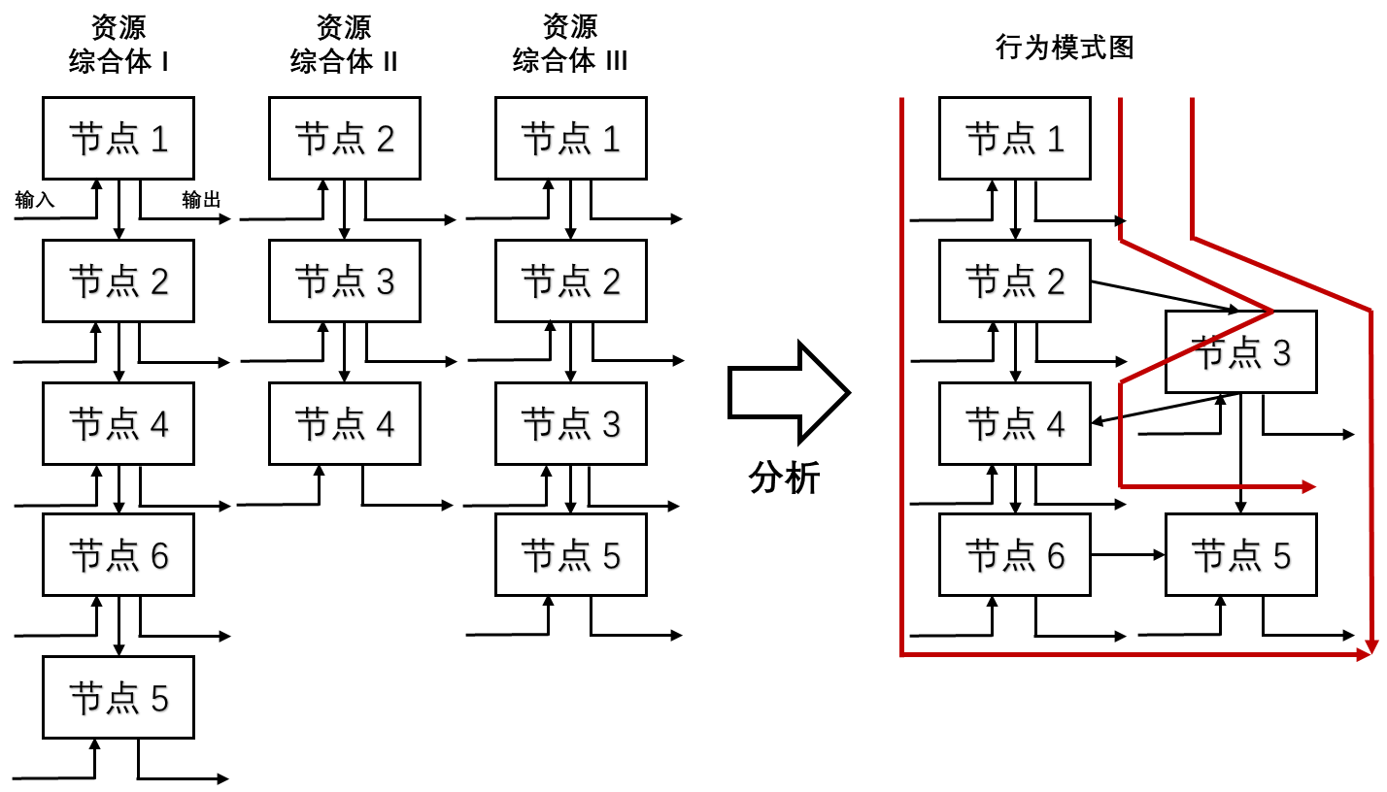

图3-2 行为模式图综合与分析示例

3.2 行为模式图分析

行为模式包括工作流和数据流，接下来将分别对这两种流进行分析，从而提取出行为模式图中攻击所需的抽象信息。

为了能够更迅速分析出如图3-2行为模式图的有向图中的工作流敏感点，需要首先从图中可以分析出四种关键信息。第一类关键信息为孤点，它仅与一个节点间存在边，并且该边为双向边，与该点交互为工作流；第二种是固定业务流片段，在图中该片段任一点到另一点都不存在异于该片段的路径，可视为工作流；第三种是关键踪迹点，该点是行为模式图的割点（不包括与孤点连接的点），即访问系统所有状态时，该点不可被绕开；第四种是参数传播链，下文会详细叙述，可推导出工作流。

用户的数据模式则是针对数据传播的检测。无论是爬虫自动获取的资源综合体还是人工获取的资源综合体，由于规则的设计，不会出现相同的操作。在此基础上，当流程中存在相同的参数的值时，就算参数的键不相同，他们也会有极大可能在流程中代表同一对象，而形成所谓的参数传播链。综合不同用户行为流和行为模式图，就可以形成如图3-3中的参数传播链以及它在行为模式分析图中映射出的用户工作流。

图3-3中，用户行为流1中，K2、K3、K8所指代的值是相同的，组成了K2→K3→K8参数传播链；而在用户行为流2中，K3与K4所指代的值是相同的，组成了K3→K4参数传播链。虽然在上述两个行为流中参数传播链的值V1与V2不同，但由于K3的重合，因此还可以进一步合并为K2→K3→K4→K8参数传播链，并在行为模式图中根据包含这些参数键值的节点和已有迁移函数，就可以分析得出N1→N2→N3→N5的用户工作流。

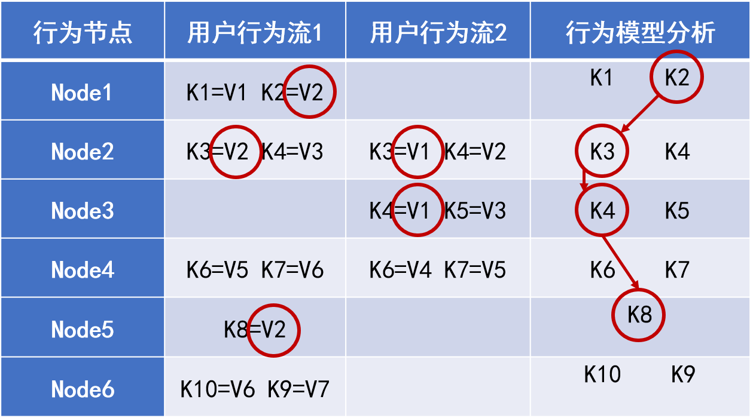

图3-3 参数传播示例

为了能更好地分析行为模式，例如SENTINEL[16]和Deepa[5]等研究者就先后通过将行为模式分析的结果转换为有限状态机的方法，提高了抽象结果的利用效率。原先以图为载体的网页间的边的简单关系，会被转变为承载大量变量的复杂迁移函数，便于对约束进行求解。

图3-4就是将图3-2中的行为模式分析结果图转换为了有限状态机，将其中的边映射为了相应的状态迁移函数F，丰富了状态之间的变换的条件约束。例如，在本文针对的Web应用程序中，F函数就可以定义为一个以URL、POST与GET参数、包括Cookie、用户信息等的验证信息等为变量的复杂迁移函数。基于上述结果，测试软件就可以从函数参数的修改入手创建所需的测试攻击序列。

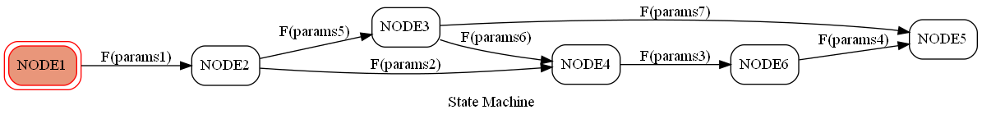

图3-4 抽象有限状态机示例

3.3 攻击序列

攻击序列生成主要有两个步骤，第一步是攻击链的确定，第二步是操作非法化，也即迁移函数参数非法化。

3.3.1 攻击链生成

攻击链的需要涵盖逻辑漏洞的同步和约束两大类问题，分别可以使用正常工作流和攻击性工作流于测试用例。正常工作流已经在上文叙述过了，攻击性工作流则是在行为模式有限状态机的基础上挖掘出来的，主要针对的就是常见工作流中分析出的孤点、固定顺序业务流片段、关键踪迹、参数传播链四类重要信息。接下来将以图3-5作为例子进行解释。

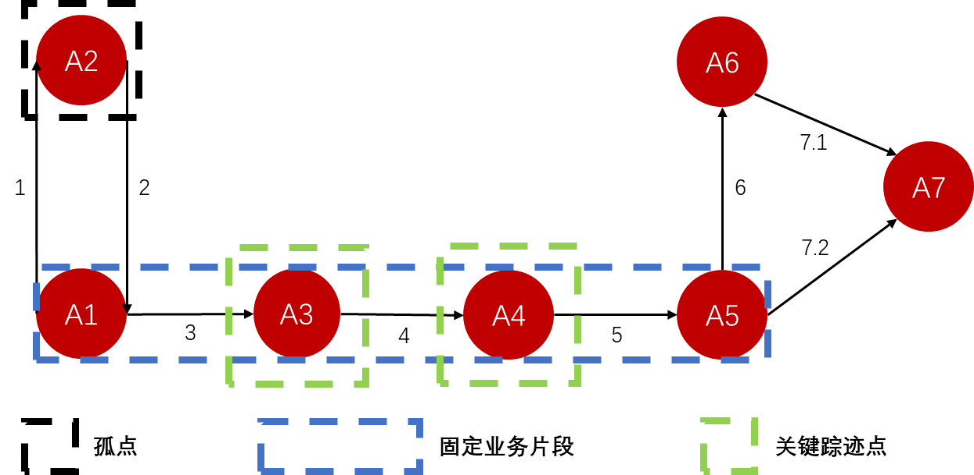

图3-5 行为模式图关键信息提取示例

按照上一节的所述的分析过程，可以得到图3-5中的四处关键信息：

1. A2是在A1状态下的一个可重复执行的孤点；
2. A1(3)→A3(4)→A4(5)→A5则是一条固定顺序业务流片段，不存在包含这三个点和相关信息的不同业务流流程；
3. A3、A4是该图中的关键踪迹点，不经过这两个点就无法执行与访问到包含A6、A7的子图部分。

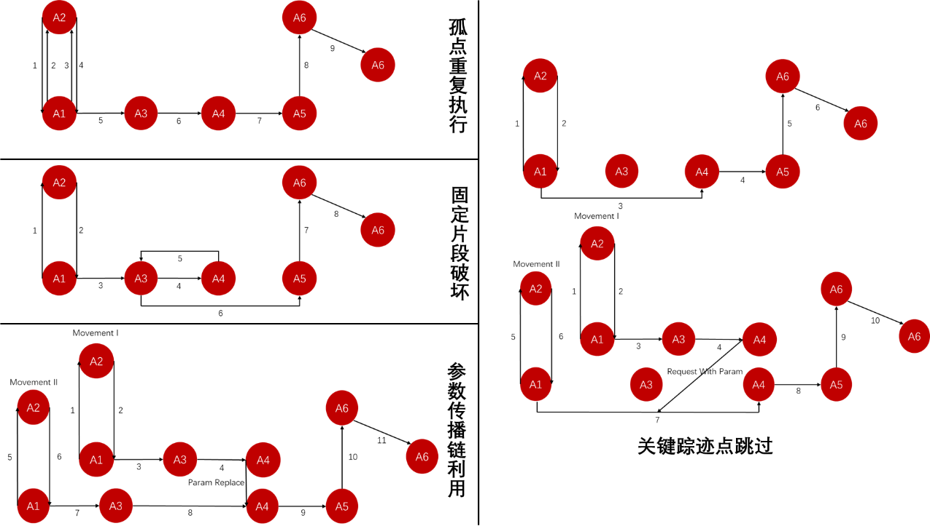

图3-6 针对四种关键信息的攻击链生成策略

图3-6描述了针对上述四项抽象结果的攻击链。针对孤点，系统会进行重复执行孤点状态测试，暴露部分孤点不应被多次执行的问题；针对固定顺序业务流片段，用错位或跳过的方式将链的顺序打乱；针对参数传播链，分别进行两次业务流，将第一次的业务流的参数替换第二次同一位置的业务流参数，观察参数传播是否能被替代；针对没有参数传播的关键踪迹点就尝试直接跳过；针对有参数传播的关键踪迹点，先进行一次业务流，然后在第二次业务流中跳过关键踪迹点，用第一次业务流中的参数填补跳过造成的参数空缺。以上生成的攻击链是对业务逻辑尝试破坏的非正常链，这类攻击链可以直接当作测试用例。

3.3.2 操作非法化

操作非法化是对正常工作流中传播的参数进行修改，辅助链进行攻击。操作非法化的关键目标是参数传播链，因为被传播的参数在系统中有很大概率是业务流的重要信息，而其他的参数也可以根据关键词等分析其敏感程度。利用黑盒测试用例的生成方案，使用等价类划分法和边界值法生成各个参数的攻击值来完成操作非法化。由于表单参数的自由度高，因此可以参考白盒测试的思路，对各个类型的漏洞进行提前分析来指定攻击参数池，或在约束求解下使用边界值法。此外还可以参考白盒测试的环境划分，以一个或一组页面的迁移函数约束作为环境划分的依据，将整个攻击用例分为一个主合法操作与多组非法操作。同组的非法操作检测成功时，则可以认为整组的测试用例检测成功。

3.3.3 攻击序列生成

完成攻击链生成和操作非法化后，就可以依据两者进行攻击序列的生成。

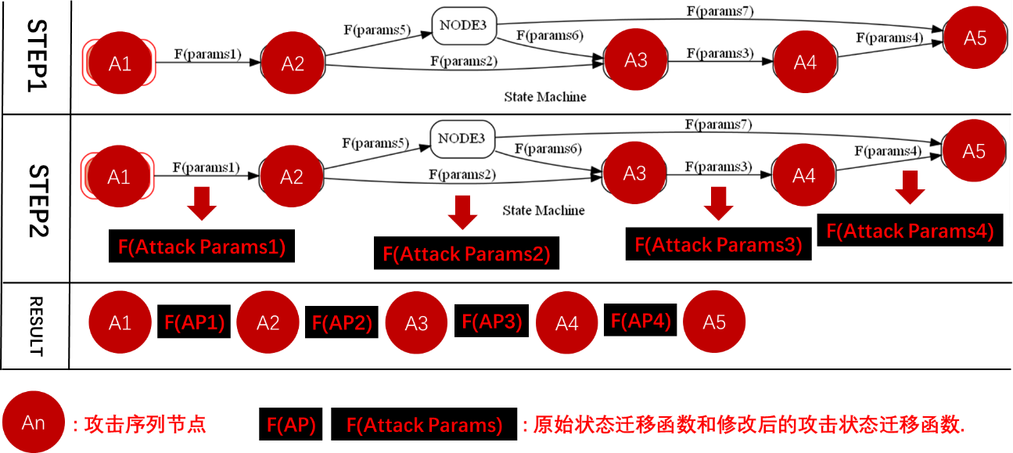

图3-7 攻击序列生成示例

以图3-7为例，首先系统根据攻击链生成策略确认一条正常链作为检测路径，如按照图中N1、N2、N3、N6、N5的顺序，确定该检测路径所对应的状态序列号链，然后分析该序列号链所代表的检测路径上包含的4个迁移函数，针对其中的变量进行了敏感性分析，根据专家预设的攻击池进行变量修改，从而形成一份完整的测试用例。按照上文所述步骤，对所有的攻击链生成结果和工作流处理，与参数修正组合就可以获取我们所需的全部攻击序列。

3.4 本章小结

本章概述了本文设计的检测系统主要使用的黑盒测试理论。该技术理论主要基于行为模式分析和有限状态机分析，其工作流程主要分为行为模式的提取、行为模式图的分析，基于攻击链和操作非法化生成攻击序列三步。按照该理论对Web应用程序进行黑盒测试，能有效提高测试效率和测试深度。

使用页面级的行为模式分析有助于提高Web应用程序逻辑漏洞黑盒测试的目的性和效率，但在简单的业务流中，比如在线支付业务流，并不需要进一步使用复杂的页面分析。将分析结果以有限状态机的方式存储与使用，不仅能够将保留图特有的链接关系来保留关键页面的发现可能，也帮助了后续生成攻击向量时能更加便利地利用到迁移函数来表述迁移过程，让攻击的覆盖内容加深。根据抽象结果，可以进行攻击链生成和操作非法化行为来得到攻击序列。

第四章 系统具体设计与实现

4.1 系统需求分析及设计目标

本文希望实现一个辅助测试人员使用的自动化的逻辑漏洞检测系统，对在线支付网站系统的支付业务流进行检测。因此该系统有以下需求：

（1）要求有较高自动化水平，能够尽可能减少测试人员的人工操作和识别行为，至少需要完整的检测过程需要实现自动化；

（2）能够检测出上述总结的在线支付平台的Web应用程序逻辑漏洞，并且由于漏洞的多样性和随系统的自更新性，所以要保证系统的可拓展性；

（3）由于该系统的目标定位是测试人员的辅助工具，因此不能影响测试人员的检测行为；

4.2 系统概要设计

根据以上需求，系统概要设计如下图4-1所示。该系统主要分为模块生成器和检测执行器，其中模块生成器主要可以分为Web信息转换模块以及攻击序列生成模块，而检测执行器则分为攻击序列执行模块和攻击反馈模块。

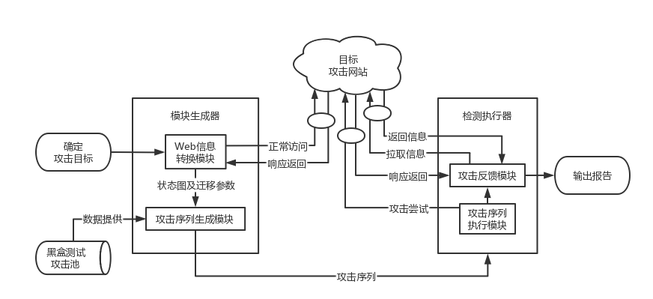

图4-1 系统概要设计图

第一步，人工确定攻击目标，由Web信息转换模块首先进行支付流程的Web信息获取，通过使用BurpSuite软件辅助截取访问报文获取所有HTML报文信息，传回该模块中。由于现代支付系统页面的多样性和复杂性，因此自动化难以检测出例如支付完成页面等支付关键状态页面。综上所述，本系统将采用人工采集的方案进行信息综合体获取。之后通过转换模块内置的解析器进行解析，将获取到的报文转换为有限状态机，生成相应的状态集合和状态迁移条件。

第二步，由Web信息转换器生成的有限状态机进行进一步处理，根据我们想要查询的支付逻辑漏洞类型，对其进行流程分析和状态迁移约束分析，获取相应的漏洞敏感信息，根据专家预置攻击规则，生成相应的攻击序列。

第三步，从模块生成器中获取的攻击序列后，就可以将攻击序列转换为具体的攻击报文序列。为了能将保证访问信息有效性，系统首先会在攻击链上搜索登录页面。在人工完成该页面的登录后，从这一节点执行后续的完整支付业务流程，因此能够保证支付处于正常的环境中。Web应用支付程序是以业务流形式存在与系统中，因此访问与攻击链的执行都需要具有多阶段性与顺序性，这导致每一条攻击链执行无法并行处理。在完成攻击序列执行后，攻击反馈模块就会通过被动获取的页面信息或主动拉取信息来验证测试攻击。如果检测到预期攻击结果，就输出一个html的检测报告。

以下是系统根据需求分析的设计考虑：

首先，系统的设计目标是辅助测试人员工作，因此不能影响到检测人员。所以本系统不能去使用代理系统获取的参数实时上传表单，仅能分析请求响应。

其次，由于需要较高的自动化水平，因此需要提高每一个模块的自动化水平。其中参考文献中的设计大量存在例如攻击反馈模块等的低自动化水平模块，因此可以使用数据库结果直接获取、指定页面结果获取以及结果页面的获取。网站页面的多样性导致结果页面的获取具有不稳定性，所以反馈模块默认使用前两种反馈检测策略。数据库查询方案通过提高信息门槛来提高自动化水平，但由于该系统初衷是辅助合法检测人员的工作，因此使用数据库权限也符合设计需求。

最后，本系统的每一种漏洞都配备了独立的检测插件、参数池、攻击生成插件以及攻击反馈结果。逻辑漏洞基本都是由修改HTML报文中的某一个或一些参数，因此许多攻击序列生成的过程相同；逻辑漏洞的大部分攻击反馈结果可以通过与初始化时正常操作生成的订单结果进行比较。上述插件在功能上可以进行一定程度的合并，可以进行一定程度的复用。

由于本文目前并没有与支付平台合作，如果涉及第三方支付接口，自动化检测行为会扰乱并非检测目标的公网系统，在现实测试部分还会造成一定程度的现实经济危害，同时检测器的自动化流程没办法普遍适用于各类第三方支付接口的动态行为，因此检测行为仅执行到用户与第三方支付平台对接前的业务流位置为止。

4.3 系统详细设计

4.3.1 网页信息获取

网页信息获取主要分为了两种设计方案，第一种是Web爬虫模块采集Web应用程序业务流，第二种是人工采集Web应用程序业务流。

Web爬虫采集系统业务流是采用了爬虫技术，对目标网站系统进行业务流网络获取。它具有自动化水平高、业务逻辑流完整的优势，而在逻辑和检测较为严格的在线支付系统的Web应用程序中，存在着由于表单要求高导致的自动化流程受阻、无法确认主要业务流和关键业务流状态等问题，因此目前弃用，可以考虑在后续工作中用于其他类型的逻辑漏洞检测使用。

人工采集流程是测试人员使用BurpSuite插件，并对系统进行正常浏览的流程。该方案由于是人工实现浏览，因此存在自动化水平低、系统业务流网络不完整等问题，但人工可以规避自动化流程中难以预料的动态问题，并且能够在系统中明确地识别一条需要检测的业务逻辑流。根据前文所述，该系统旨在对在线支付业务流上检测的漏洞进行挖掘。因此人工采集流程虽然自动化水平偏低，但是不仅能够保证获取的业务流完整且正确，并且能够直接提取并确认支付业务流及其关键状态，检测效率高。因此该系统选择人工采集系统业务流方案。

4.3.2 模块生成器模块

模块生成器的主要程序流程如下图4-2伪代码所示：



图4-2 模块生成器伪代码

通过手动或爬虫获取的浏览信息将会以文本文件的形式被该模块读取并分析。首先模块会对获取的业务流http请求报文进行解码，会分别将报文中的参数进行提取。根据请求方式的不同，本模块分别需要从GET请求和POST请求中获取URL附属参数和报文附属表单。除了以上参数以外，还会提取URL、Cookie以其他头部信息，并且将其存入数据库中，便于后续自由操作，避免额外的大规模数据存取。在提取http报文参数并存入数据库的同时，也会同时生成相应的有限状态机，保存在内存中，提供给攻击序列生成器使用。

本章根据HTML表单中常见的内容，来设计数据库的结构。数据库的结构包括：Seq序列、Source来源网址、Destination目标网址、Request完整的请求备份、mimetype报文的类型（主要包括了JSON、HTML或NULL空）、type请求形式、status请求的状态、header头部信息、Params_get GET参数、Params_post POST参数、Cookies cookie信息、Response返回信息。

完成基础初始化之后，存储着报文参数的有限状态机将交由攻击序列生成器处理。攻击序列生成器分为漏洞检测模块和攻击序列生成模块。根据系统设置，使用不同的检测插件对迁移函数和行为模式图进行检测，进而生成攻击序列。

当下本系统设计了流程检测插件与参数检测插件。

流程检测插件一般用于检测业务链逻辑漏洞。该插件通过使用第三章中的攻击链生成策对行为模式有限状态机进行分析，生成攻击序列，用于破坏Web应用程序业务流。由于该模块针对的是流程，因此不需要对链上的参数进行篡改，可以直接将攻击链交由执行模块执行。由于系统的主要目标是支付逻辑漏洞，因此基本不涉及系统逻辑链的破坏，该部分在后续的支付逻辑漏洞检测中并未启用。

参数检测插件可以用于检测的漏洞类型有参数传递类支付逻辑漏洞、支付接口类逻辑漏洞、越权类逻辑漏洞、多订单协同类逻辑漏洞，几乎涵盖了绝大多数支付漏洞。本文设计的参数逻辑漏洞检测模块主要包含了两部分，第一部分是软件参数传播链检测，第二部分是敏感参数检测。由于不是所有的系统都是明文传输参数，并且会有不可预估的键名设计，因此首先需要从流程中提取相同值的键值对，并标记。然后在此基础上，对给定支付业务流上的表单信息进行检测，提取出其中的敏感点，按照预设攻击池的参数篡改他们，来生成攻击序列。由于目前调研中没有找到具体的支付业务关键页面漏洞，因此没有办法对该漏洞进行专家预设检测规则设计，也没有在本文系统中并未设计检测方案。

参考专家人工预先分析各类在线支付逻辑漏洞生成的参数敏感词，对迁移函数中的键、值两部分分别进行检测。例如检测支付接口键值对时，本文预先调研发现，虽然键中常见“payment”、“Interface”、“pay”，但是这些参数还会出现在其他类似于支付状态、支付地址等键中，比如“Payment_Address”等。因此针对支付接口需要针对的是值中的敏感词，例如“Alipay”、“WeChat”、“free”等关键词，因为这些词仅会存在于支付接口的值中。

在已经完成了敏感词的检测后，按照人工预置的常见非法参数进行检测。例如常见的数量参数篡改漏洞中，系统池中会将数量参数分别修改为负数值、大数值两种类型。上述三种值分别用于检测系统的三种漏洞发生情况。负数值可以检测系统是否会出现可以输入负数，借此篡改金额为负；大数值可以检测系统是否存在阈值设置错误问题，同时由于正常步骤中购买一般是小数，因此还能检测是否在价格不变的情况下能够非法改变商品数量。

4.3.3 检测执行模块

检测执行模块的程序具体流程如下图4-3伪代码所示：



图4-3 测试执行模块的伪代码

首先需要保证检测的用户环境为登录状态。由于大量网站存在会话时限，当检测到达超过系统设置的时限后，本次的cookie等验证信息对应的登录状态就会失效。因此，在每次检测前或者存在一定量的超时或错误返回后，就需要在前期获取的资源综合体中识别出的登录面进行人工登录，进一步提取合法会话信息，用于更新后续攻击链中的具体报文cookie。

在保证会话的时效性前提下，系统就会将模块生成器生成的攻击序列payload与数据库中分析得出的完整报文信息进行组合，得出完整的攻击报文。从分析出的登录页面后开始执行攻击序列，完成链的全部访问后，系统会主动截取或被动收取反馈报文，为后续模块提供信息。

最后，系统会对发出报文的返回信息进行处理。第一步，返回信息需要与正常流程中的预期返回进行比对，根据页面相似度模块（页面误差比较器）检测出的相似度或差异度来判读流程是否因为修改造成偏移。一旦出现了流程的偏移，就说明脱离了本次检测的业务流，所以就会被废弃。第二步，在业务流没有偏移的情况下，通过数据库查询或指定网页进行检测。其中数据库检测较为稳定，而指定网页的检测会根据关键词进行检测，但是现在为了能够让网站更丰富，因此会使用复合网站，而导致检测失败。同时检测不同内容的时候，攻击反馈所需检查的内容差距较大，因此在攻击反馈器中需要不同的结果检测插件；第三步，如果检查攻击反馈结果成功的话，就会将本次检测的内容投入检测报告生成模块。

4.3.4 检测报告模块

检测报告模块参考了现有的漏洞报告。为了能够帮助测试人员进行漏洞的修复，因此需要对漏洞进行精准的定位，为此该模块的模板设计如下图4-4，报告的主要部分为了能够给用户直观的漏洞简介，将所有检测到的漏洞的检测时序号、漏洞类型、漏洞发生的URL、漏洞简要描述、漏洞生成时间都进行了展示，为检测人员分类、查找与后续分析提供有效帮助。

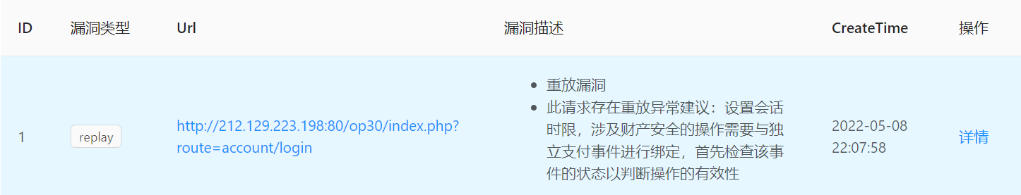

图4-4 程序报告输出示例图

漏洞的具体信息则包含了基本信息与请求payload两部分，这两部分均可以从漏洞报告的主页中“详情”一栏的按钮访问到。

图4-5与图4-6就是实验中检测到的一处订单商品数量逻辑漏洞的详细信息。图4-5是该漏洞详情中的基本信息部分。基本信息提供了漏洞类型、提供漏洞的插件源、插件所在路径、漏洞发现时间、具体的攻击参数生成的payload与漏洞文字与维护建议。插件溯源能够保证漏洞检测软件出现问题时便于自检，而具体生成参数和漏洞文字简介便于工作人员做文字汇报。

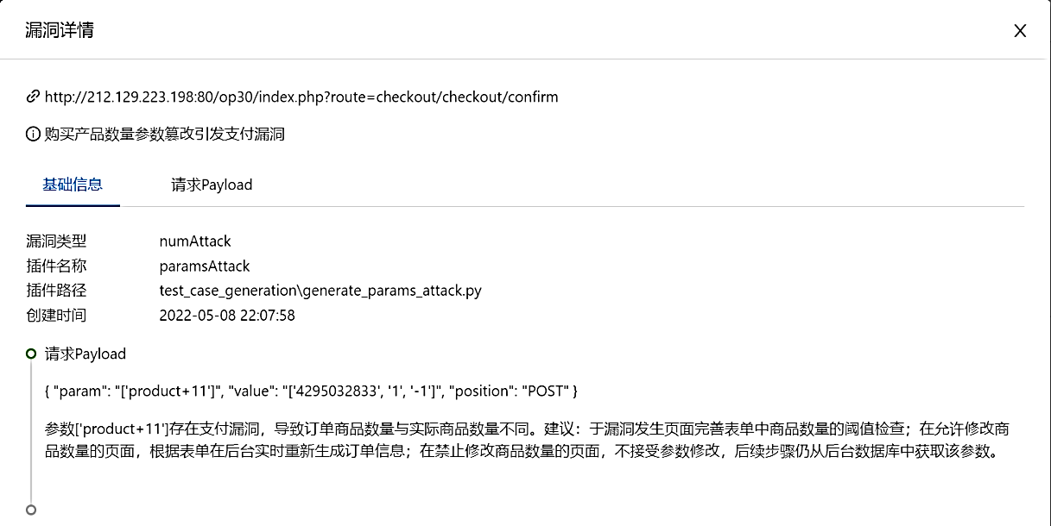

图4-5 报告提供的漏洞基础信息

图4-6是该漏洞详情中的请求payload部分。请求payload包括了具体检查到漏洞的测试用例信息，包括修改内容、位置、相应的响应等。这帮助检测人员进行系统修复，提供进一步分析的数据依据，并为检测软件开发者提供维护信息。

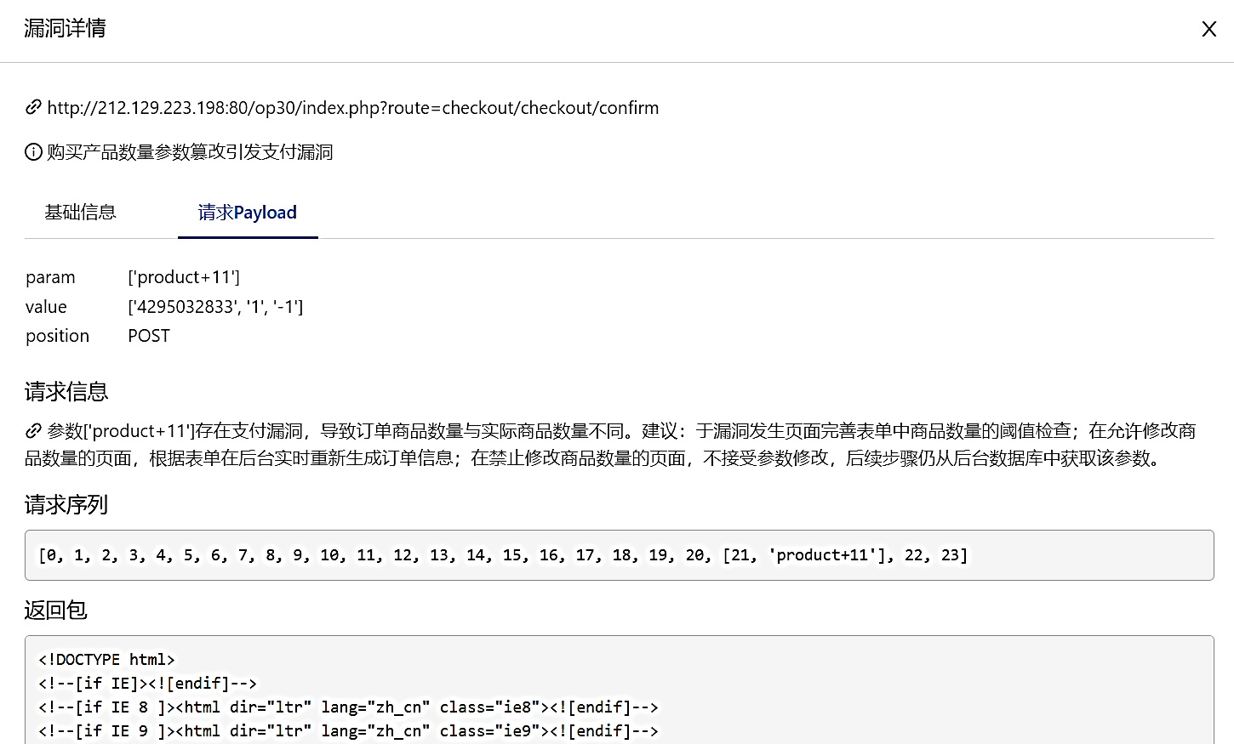

图4-6 报告提供的漏洞请求payload

上述信息中的URL和修改的键能够帮助测试人员准确定位漏洞位置，而修改的键值对具体信息和维护建议能够为维护人员提供完整的修改思路。部分系统内具体返回信息、提供漏洞的插件信息等也能保证本系统的自检性。

4.4 本章小节

本章概述了支付逻辑漏洞的自动化检测系统设计部分。本章主要分为了设计目标、概要设计和详细设计三个部分。首先，在设计目标中明确了本系统的设计目的和针对改设计目的进行的考虑，借此指导后续设计。概要设计则从整体的角度对系统进行了大致流程设计和系统模块划分，对每一章的功能分割、使用算法、设计注意点进行了简要的概述。详细设计则是在概要设计的模块划分的基础上，分别对网页信息获取、模块生成器、检测执行模块、报告输出模块四部分进行设计简述，并给出了其中重要模块的伪代码以及报告输出模块的报告设计、模板。

第五章 测试与分析

5.1 测试目标

本文所设计的自动化检测系统是以Web应用程序中的输入输出为分析与测试依据，对在线支付平台中的常见支付逻辑漏洞进行检测的系统。本章中设计了一系列的测试内容，包括了靶场漏洞和现实网页漏洞，借此对系统设计的所有模块进行检测。

利用上述这两部分漏洞对其进行测试，能更好地展现其在功能有效性与稳定性等方面的表现。除此之外，还需要对检测结果报告中提供的信息进行验证。除了本地搭建的靶场，测试中不免要涉及到现实存在的支付逻辑漏洞。本文再次声明将不会利用检测到的漏洞对其所在企业团体以及其所属用户的信息、财产安全造成影响，测试会进行到出现实质危害前停止，仅用于发现漏洞或高危隐患，不做进一步的应用。并且本文会及时报告给所述企业，便于其及时修复漏洞来预防业务危机的发生。

5.2 测试环境

本文涉及的系统是轻量化设计系统，该系统实现于本地，用于对公网中的目标Web服务进行检测。本次的测试中，逻辑漏洞检测系统的电脑软件与硬件环境如下表5-1所示：

表5-1 检测器所在系统的具体参数表

|  |  |
| --- | --- |
| 测试软件环境项目 | 具体参数 |
| 操作系统 | Microsoft Windows 10 家庭中文版 |
| 操作系统版本 | 10.0.19044 |
| 硬件环境 | 11th Gen Intel(R) Core(TM) i5-1135g7 @2.40ghz |
| 软件环境 | Python 3.9.7; MySQL 5.7.26; Java “1.8.0_321”; BurpSuite v2.0.11; |
| 浏览器环境 | Chrome 100.0.4896.88(64bit) |

下文还会出现本文自设在腾讯云上的公网靶场，因此这里也给出检测目标靶场的环境数据：

表5-2 靶场所在系统的具体参数表

|  |  |
| --- | --- |
| 测试目标靶场环境项目 | 具体参数 |
| IP地址 | 212.129.223.198 |
| 操作系统 | CentOS |
| 操作系统版本 | 7.6 64bit |
| 硬件环境 | Intel(R) Xeon(R) Platinum 8255C CPU @ 2.50GHz |
| 软件环境 | Python 2.7.5; PHP 7.3.33; MySQL 5.7.36; |

5.3 测试过程与结果展示

5.3.1 基于在线支付平台的逻辑漏洞靶场搭建

由于在线支付漏洞的危害极大且各企业逐步对网络空间安全的重视，因此目前能在公网上仍存在的支付逻辑漏洞不仅类型分散且数量稀少。同时，现在网络上没有一套完整的支付逻辑漏洞靶场。

为了能帮助程序的开发和提高检测系统的功能有效性和稳定性，本文设计了套自用的在线支付逻辑漏洞靶场，来模拟并复现前文曾提到的常见支付逻辑漏洞。

本文基于网络上开源的在线支付平台OpenCart30中文版进行了支付逻辑漏洞靶场的搭建。OpenCart开源电子商务系统，是基于PHP开发的在线支付系统。Daniel由开始开发，后由其所在团队进一步开发。该系统是由SEO优化的B2C电子商务网站，它采用了MVCL架构和自开发vQMod插件工具，主要分为admin、catalog、system三部分，其中catalog是该系统中负责管理电子商务业务逻辑流的代码。因此，只需通过修改catalog部分的代码，去除其中的部分约束检测和改写部分自洽的业务逻辑闭环，就能够实现了本文所需的支付逻辑漏洞靶场。

在本文自主部署的靶场中，主要实现了以下四大类，共五处支付逻辑漏洞，其中。根据本文第二章所述，在线支付逻辑漏洞主要发生在支付业务流的三类位置，第一类是用户对商品的增、删、改等操作位置，第二类是用户确认订单的操作位置，第三类用户支付订单的操作位置。靶场参考了以上的分析，分别在购物车中对商品操作的位置和在订单确认、的位置部署了五类共六处漏洞。

图5-1是购物车页面修改商品数量时上传的表单，内容种类为multipart/form-data，其中包含了“quantity”键值对；图5-2是订单确认页面提交的表单，内容种类为application/json，其中包含了“payment_method”、“total”、“status”、“Product+20”、“comment”等键值对；图5-3是订单支付页面提交的表单，内容种类为application/x-www-form-urlencode，其中包含了“order_id”键值对。

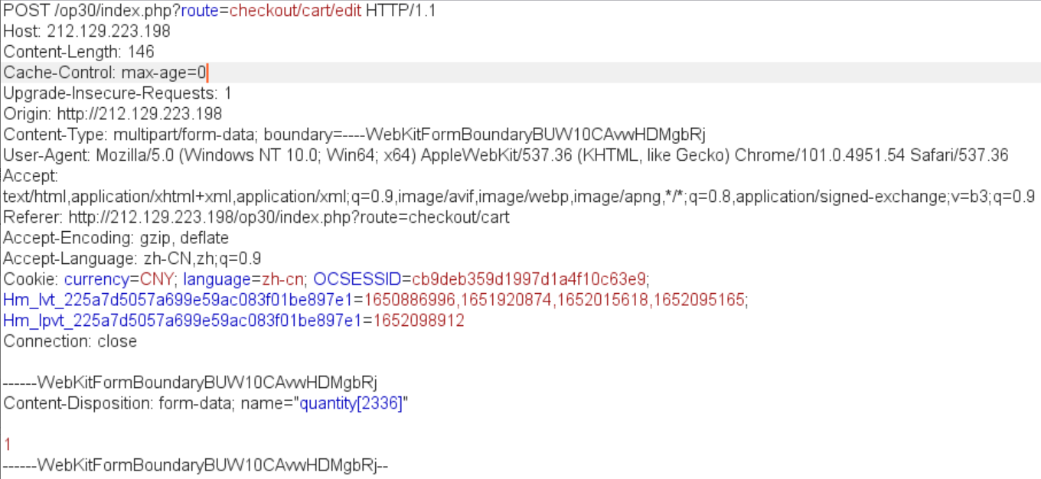

图5-1 购物车页面修改商品数量时上传的表单

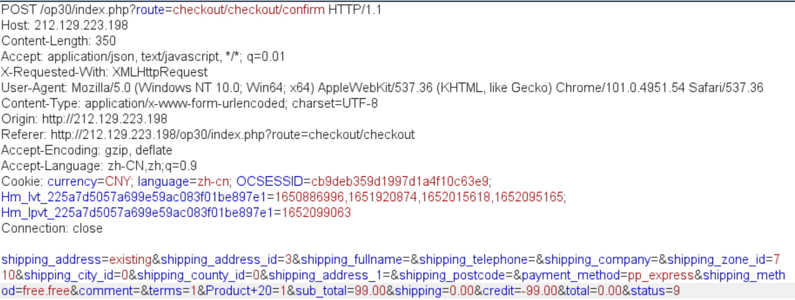

图5-2 订单确认页面提交的表单

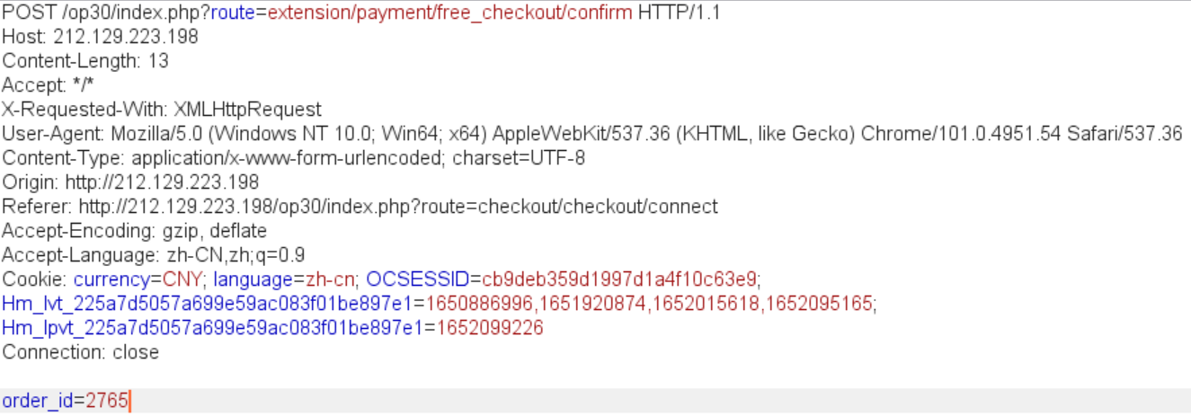

图5-3 订单支付页面提交的表单

靶场部署的漏洞具体如下：

1） 数量参数逻辑漏洞

数量参数逻辑漏洞主要部署在商品提交交互步骤，以及订单提交确认步骤中。下面首先展示商品提交交互步骤的攻击流程：

此页面的前端网站直接对商品参数修改为负数，该网页前端的twig代码会先进行检查而报错报错。但是通过修改购物车商品数量修改表单，将商品数量参数修改为负数，就可以将系统订单中的商品数量改为负数，总价也会根据后台逻辑修改为负数。如图5-4订单的数量和总价均为负，该参数漏洞部署成功；

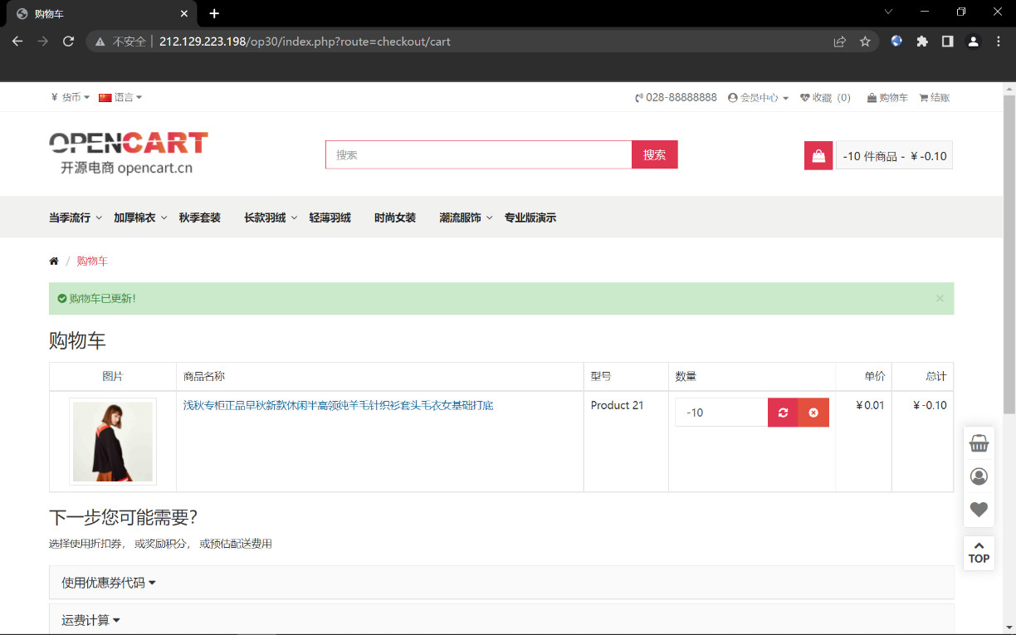

图5-4 购物车商品数量参数漏洞的攻击结果

然后展示订单确认步骤的攻击流程：

在提交订单确认的，前端会将订单数据推动至后台，通过将特定商品数量修改提交后，就可以在不改变订单价格情况下修改购买的商品数量。如图5-5商品数量由12修改为666，但是订单的金额仍为由余额支付的0.12元，与正常订单的0.12元没有变化，该参数漏洞部署成功；

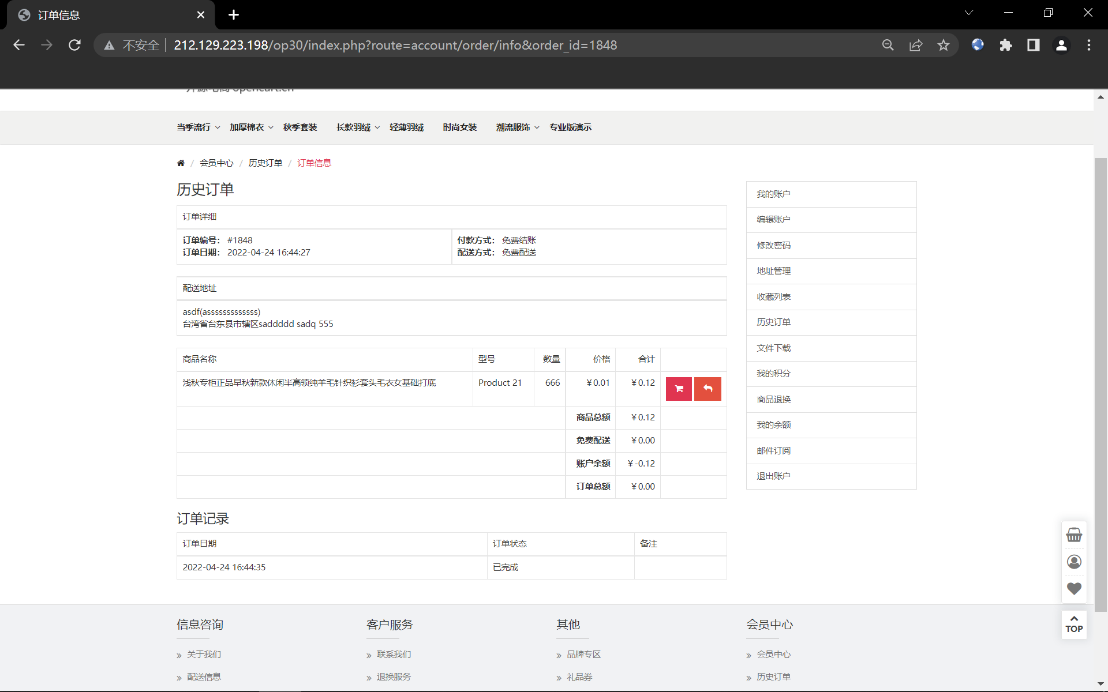

图5-5 订单确认商品数量参数漏洞的攻击结果

2） 订单金额逻辑漏洞

此类漏洞属于参数传递类支付逻辑漏洞。在提交订单确认页面的表单时，前端会将订单数据推送至后台，通过对该页面表单中的“total”这一参数进行修改，就可以将订单总额修改为负数。如图5-6.订单在不改变例如商品数量等其他订单信息的前提下，单独将订单信息修改为了系统非法数字-666，该金额漏洞部署成功；

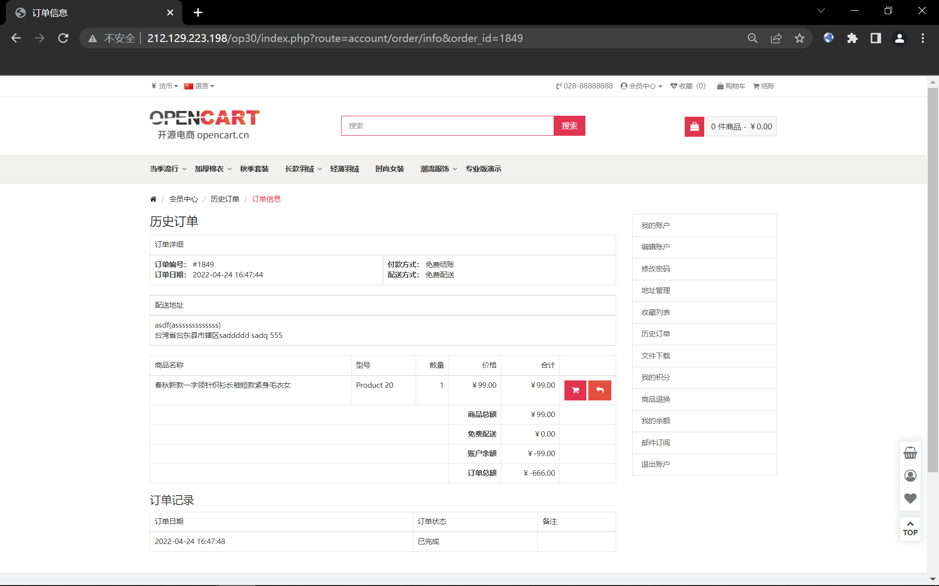

图5-6 金额攻击中订单确认页面提交的表单

1. 订单状态漏洞

再提交订单确认页面的表单时，通过修改代表订单状态的键值对“status”的值，就可以篡改订单为已支付等状态，由于该漏洞比较简单，此处不进行展示。

4） 支付接口逻辑漏洞

在提交订单确认页面的表单时，前端会将订单数据推动至后台，通过对该页面提交的表单中的“payment”这一参数进行修改，修改为不可能为支付接口的参数“test”。由于系统中没有对空支付接口进行完整的错误处理，导致订单仅仅载入了默认的前端显示支付界面，但后端没有正常地匹配到支付接口，因此导致订单直接进行了没有支付接口承接消费行为的空支付。

在靶场中，首先进行一笔订单号为1850的交易，通过上述的表单修改，如图5-7所示支付状态为已完成。但是账户余额页面并没有1850号订单的余额消费或其他方式消费的记录，说明支付方式修改后进行了空支付，该支付接口漏洞部署成功；

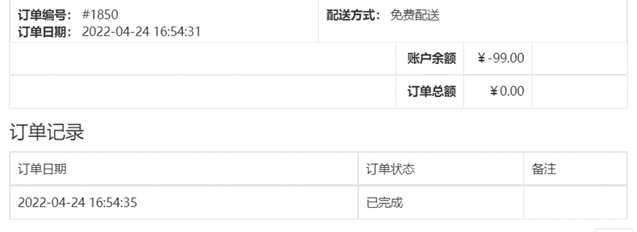

图5-7 支付接口攻击后的订单信息

5） 多订单协同逻辑漏洞

在支付阶段，由于检测系统对象范围不包括针对第三方支付接口的漏洞检测，因此靶场不涉及第三方支付接口的漏洞部署，这里使用本网站的余额检测。在订单支付页面的表单，对报文中的order_id这一参数进行修改。该请求中订单号原为2768，该订单价格为1999元人民币，修改为已经完成正常支付的2766号订单，支付过程中使用了2766号订单的信息进行支付，该订单价格为0.01元人民币。如图5-8，1999元的2768号订单支付状态为已完成，而图5-9同一时间的订单显示余额消费仅为0.01元人民币，多订单协同支付漏洞成功；



图5-8 多订单协同攻击订单信息页面



图5-9 多订单协同攻击余额结果页面

5.3.2 靶场及现实平台逻辑漏洞的测试结果

系统测试过程包括以下两部分：

1） 基于逻辑漏洞靶场的系统测试：

逻辑漏洞靶场被部署在<http://212.129.223.198/op30>，将系统的攻击目标修改为该地址继续检测，检测的项目包括订单价格、商品数量、订单状态、支付接口的漏洞。扫描该网站，可以生成该网站有限状态机图。图5-9是该网站的支付业务流的有限状态机。为了能更好地展示效果，将非支付业务流的子有限状态机剪去，保留了在该系统中支付业务流上的所有页面所代表的关键页面状态。根据下图可知，支付业务流的起始状态是http://212.129.223.198/op30/index.php，访问的是在线支付商城的主页，而结束状态则是checkout/checkout/confirm，访问的是订单确认后的页面。图5-10中的S指的是以报表参数、用户验证信息等信息组成的约束，并且其中也包含用户参数与合法访问验证信息。

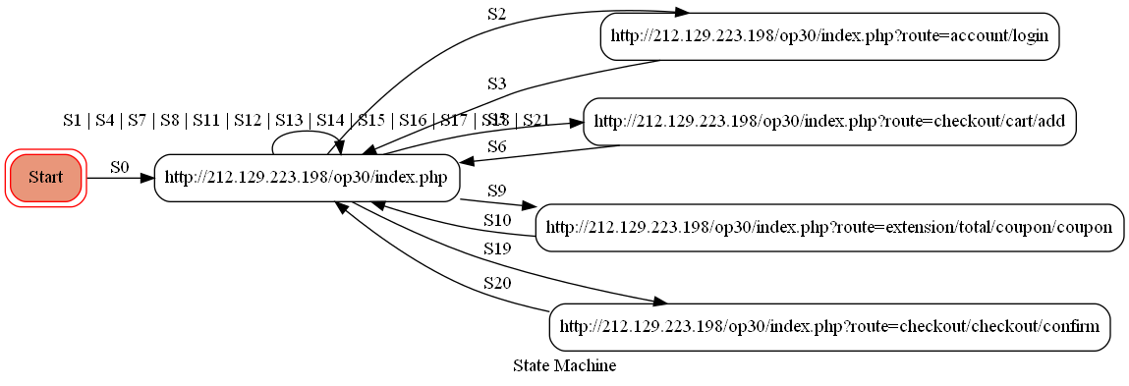

图5-10 在线支付系统靶场抽象的有限状态机

图5-11是系统在控制台运行的状态。目前是debug模式，首先系统抽象出行为模式有限状态机，然后系统输出工具序列的debug信息，接着系统开始检测，最后系统完成报告输出。为能够更好地展示检测过程，此处调整模式为debug模式。debug模式下地命中信息以及系统提示信息可以将检测流程完整地展示。由于系统检测的是靶场，因此大部分攻击序列都是命中状态。

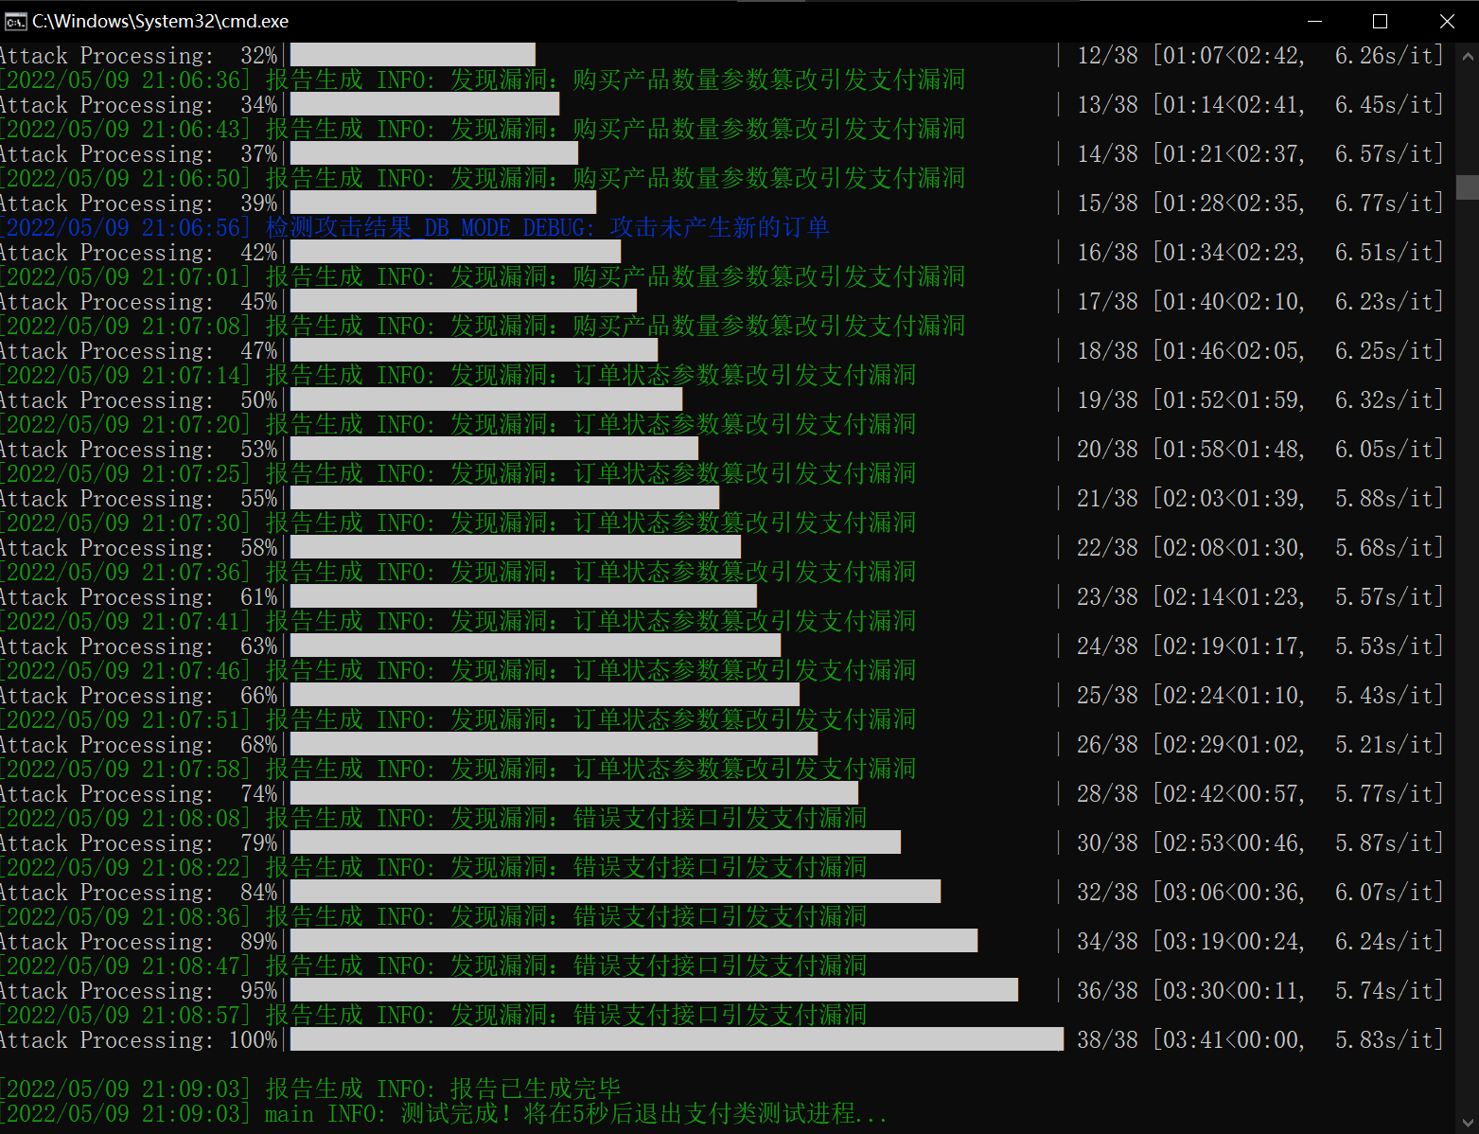

图5-11 针对靶场的在Debug模式下的攻击程序运行状态

系统对靶场总共进行了3分41秒的检测，检测一共执行了38条攻击测试用例，其中在部分执行过程中报出得到测试用例命中特定支付逻辑漏洞的debug信息。

在完成以上检测流程后，如图5-12本次检测结果将导出以HTML的形式的漏洞报告报告。由图可知，系统报告中提供了靶场中重放漏洞、订单价格、订单数量、订单状态、订单支付接口五类类漏洞中的六处漏洞，在发现靶场部署的全部支付逻辑漏洞的基础上，还发现了该开源系统本身就疑似存在重放漏洞的登录页面。

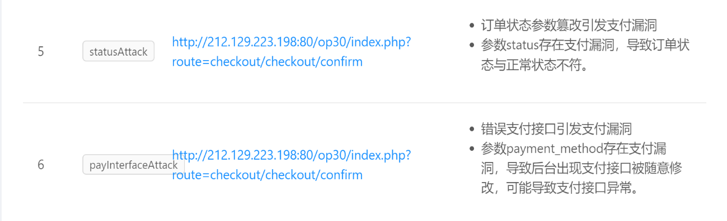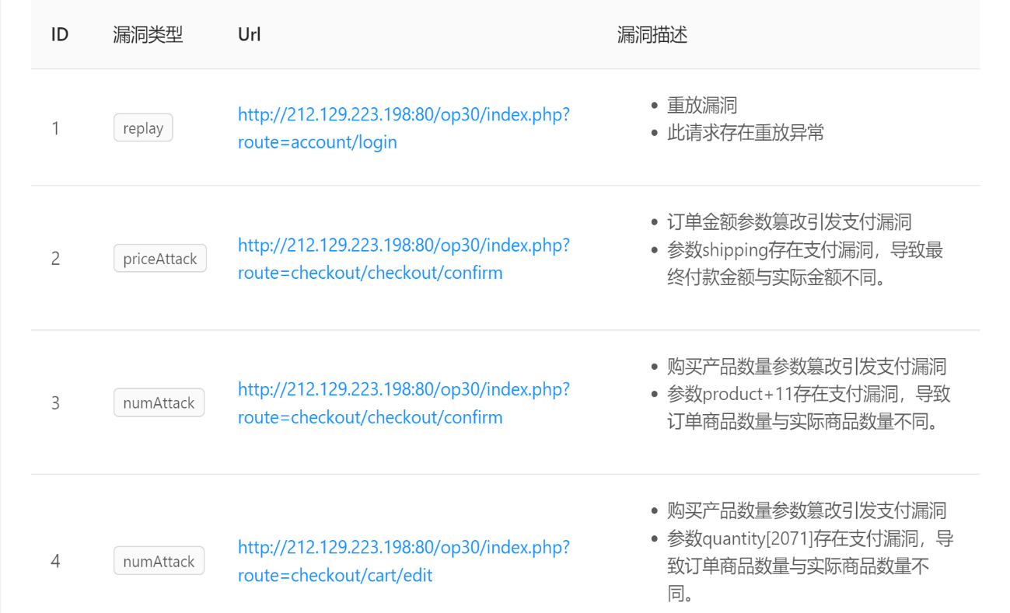

图5-12 系统检测靶场所生成的漏洞报告

2） 现实Web应用程序的系统测试，这里给出两个对现实网站检测的例子。

第一个是[浙江新华书店网](http://book.zxhsd.com/)，网址为<http://book.zxhsd.com/>。检测系统对该网站进行的检测，共执行12条攻击序列，检测出商品数量的漏洞。

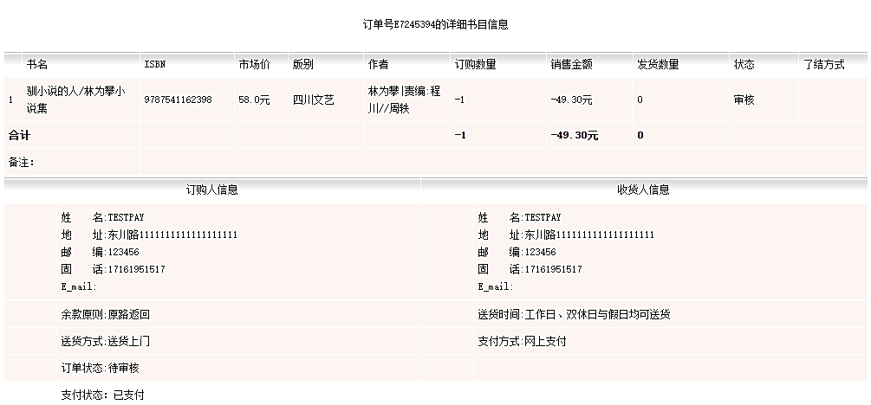

图5-13 新华书店的逻辑漏洞攻击结果

如图5-13，是新华书店的测试命中订单信息，本次攻击本来要进行一本《驯小说的人》的购买行为，但是通过在订单确认页面上传表单中的商品数量键名为“bookcount”的对应值篡改为-1，订单金额变成了-26元，并且支付状态为已支付，此订单信息说明系统检测到的逻辑漏洞真实存在。其中检测流程中出现了警告，其原因是系统没有办法获取到所有想获取的订单信息参数，这可能会导致未检测到的参数所对应的支付逻辑漏洞被漏报。

第二个是DNS110网络服务购买平台，网址为<http://www.dns110.com/>。系统检测出了商品数量漏洞：

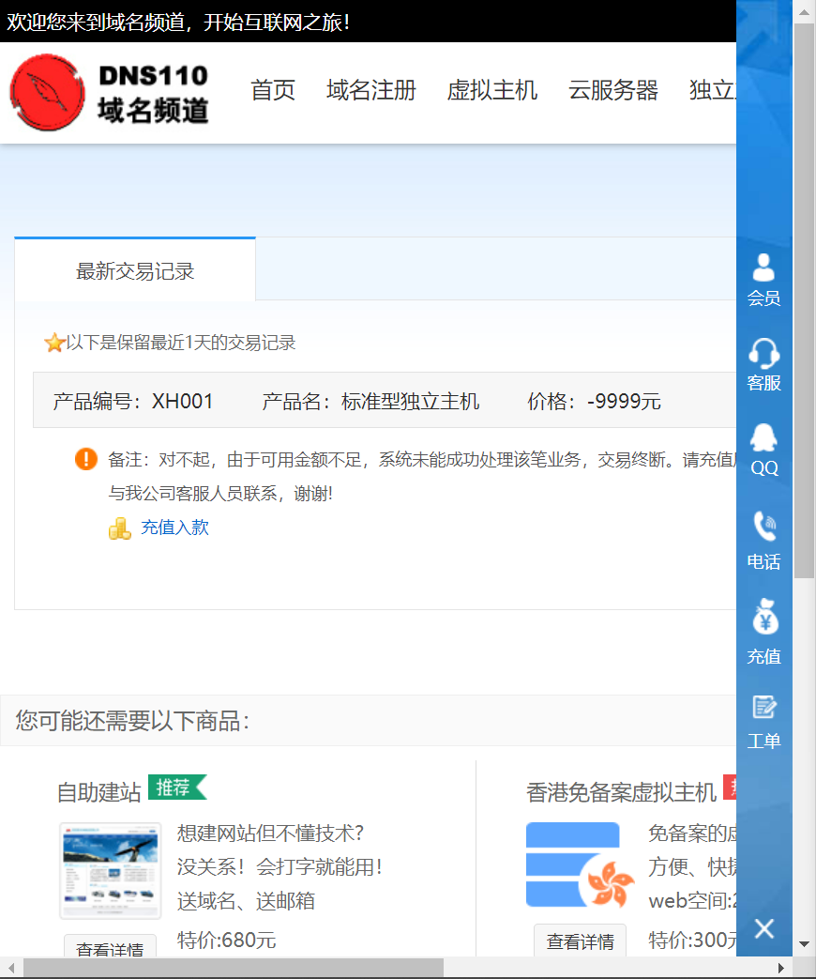

图5-14 DNS110的逻辑漏洞攻击结果

如图5-14可见攻击购买了一年的云系统，但是通过将订单参数键名为“years”的对应值篡改为-1，订单金额变成了-9999元。由于前期没有进行充值行为，被检测网站账户户头余额为0，此订单的后续攻击并没有具体实施。但是出现了能够将订单修改为负数的情况，说明系统仍存在极大的逻辑漏洞隐患。

5.4 测试结果分析

综合上述检测案例，本节将对上述检测结果信息的总结与具体分析。下文将分别进行系统针对靶场的检测结果和系统针对现行Web应用程序的在线支付模块的检测结果的分析。

首先，通过对检测结果报告页面进行统计，系统检测靶场的具体结果信息如下表5-3：

表5-3 系统对靶场检测的结果统计表

|  |  |  |  |  |
| --- | --- | --- | --- | --- |
| 漏洞类型 | 靶场是否部署 | 检测系统  是否涉及 | 是否检测到该漏洞 | 报告是否  符合漏洞类型 |
| 订单确认数量漏洞 | √ | √ | √ | √ |
| 商品提交数量漏洞 | √ | √ | √ | √ |
| 订单确认金额漏洞 | √ | √ | √ | √ |
| 支付接口漏洞 | √ | √ | √ | √ |
| 支付状态漏洞 | √ | √ | √ | √ |
| 多订单协同漏洞 | √ | × | × | 无报告信息 |

根据第二章总结的支付逻辑漏洞类型，除开检测难度较低且有大量检测与解决方案的重放漏洞，本文实现的检测系统，实现了参数传递、支付接口、支付状态、用户越权这四种漏洞，解决了绝大多数常见的支付逻辑漏洞，重放漏洞实现了登录的常见重放点。根据上表可知，在本系统涉及的检测范围内，覆盖的三大类漏洞中的五处漏洞均被系统检测得到，并且也发现了该网站本身就存在的登陆页面的重放漏洞。以上检测结果证明了该系统在各类型支付逻辑漏洞上有较高的漏洞覆盖率与功能有效性。在高效检测出各类漏洞的同时，系统还能够很好地分类漏洞，并且如报告中所示，能够提供相对应的漏洞详细信息与对该漏洞修补的建设性解决方案。

然后，是对现行Web应用程序的支付逻辑漏洞的检测分析。如上文所述，系统分别在浙江新华书店网店和dns110线上服务器购买平台中发现了基于商品数量的订单漏洞。根据上文叙述的检测结果可知，系统都精确地找到了漏洞的具体发生的位置和相应的敏感参数。这充分说明了检测系统的功能有效性。

在上述检测结果中还遇到了系统提示网页检测初始化不充分的问题。通过查看系统页面可知，这两个Web应用程序的结果页面并没有显示检测系统希望检测到的所有参数，这会导致需要利用相应参数进行检验的漏洞无法被检验出来。在自动化操作下，系统的攻击反馈单纯依靠多样的结果页面难以完全获取所需参数，会导致漏检得到问题。

接下来以新华书店的检测过程为例，说明订单信息获取不足的问题。

如图5-15为新华书店历史订单页面，也是系统截取的该系统在支付业务流的最后一个状态节点。该页面仅是笼统地显示历史订单信息。该页面上仅仅展示的是订单号、订购时间、收货人、总金额、订单状态、发货时间、订单明细、服务店信息以及网上支付结果，因此使用的支付接口等其他具体订单信息并没有能够在该业务流链上的最终页面中获得。

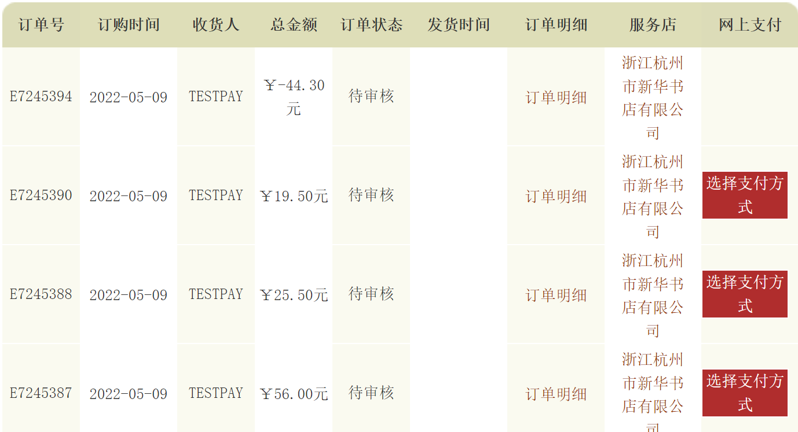

图5-15 新华书店历史订单页面

5.5 本章小结

本章主要叙述了针对本文设计的检测系统的功能有效性和漏洞覆盖率两个方面进行测试的过程、结果与分析。为了能够更完善地实现系统功能测试，本文基于开源电商代码公网部署了包含四类共五处常见的支付逻辑漏洞的在线支付网站靶场。

针对本文设计的检测系统的测试主要分为了在线靶场仿真测试，以及现行网络应用测试。通过对靶场测试和现行应用测试的结果进行分析，验证了该检测系统的功能有效性，并证明了系统具有较高的漏洞覆盖率，但仍发现了系统仍然存在对无权限Web应用程序的攻击反馈效果差等问题。

第六章 总结与展望

* 1. 本文总结

随着社会数字化、信息化发展，软件深入生活的方方面面。Web应用程序绝对数量在逐年增加，同时Web应用程序漏洞数量、检测与维护漏洞的成本也随之激增。虽然存在大量现行检测系统，但大多只针对跨站脚本攻击、SQL注入攻击、文件上传攻击等常见漏洞，很少有能够有效针对逻辑漏洞的系统。本文选择针对其中的支付逻辑漏洞，设计了一个支付逻辑漏洞检测的黑盒技术，并想要开发一套自动化检测系统。为完成上述目标，本文主要完成了以下内容：

1） 分析了Web应用程序的普及与安全的现状进行了分析，得出漏洞检测的必要性，并对现如今的软件检测技术进行综述，得出漏洞测试的可能性；

2）概述了逻辑漏洞的定义、表现、分类以及特点，并且针对本文针对的支付逻辑漏洞进行了详细的调研。本文基于支付逻辑漏洞发生原因，将其抽象、总结为六种类型，为系统提供专家规则设计依据；

3）分析了现行的漏洞检测技术，并调研了其中现有针对逻辑漏洞的技术理论，进一步设计了一套更为有效的支付逻辑漏洞检测理论；

4）基于Web页面综合体抽取行为模式技术以及有限状态机的理论，设计了一个支付逻辑漏洞检测系统，详细描述了其概要设计和详细设计；

5）为更好地检测系统，本文搭建了一个囊括常见支付漏洞的靶场。基于该靶场和两个现存的Web应用程序对本文设计的系统进行了功能性测试。最后通过分析测试结果，证明了其功能有效性和漏洞覆盖性；

6.2 未来工作展望

本文的研究工作仍有许多可以改进的方向，借此提高系统的普遍适用性和有效性。后续改进工作可以从以下几点建议进行开展：

1） 目前仅仅针对的支付逻辑漏洞中的参数传递类、支付接口类、订单状态类等几个常见类型进行了设计，还可以通过设计相应的攻击生成插件，将该系统扩展至适合其他逻辑漏洞；

2） 由于主要调研的是存在在线支付的Web电商平台，因此系统目前的普遍适用性仍有待提高，敏感点和攻击反馈两部分可以进一步丰富检测库；

3） 本文在测试中使用的是人工采集Web应用程序业务流的相关信息。虽然本文系统中也设计了爬虫模块，但针对支付逻辑漏洞的效果不如人工采集，这导致系统自动化水平仍有待提高。后续开发其他逻辑漏洞中可以进一步开发并使用爬虫模块；

4） 目前虽然系统的检测有效性有一定保障，但是由于逻辑漏洞检测流程顺序性限制，检测速度始终无法提高。由于攻击序列内无法实现加速，可以考虑通过某些手段将检测并行化，提高检测效率；

致 谢

进行毕业设计的几个月转瞬即逝，但过程中的充实、快乐、艰辛依旧历历在目。这段时光不仅仅是为我的四年本科学习时光画上一个圆满的句号，也是一次对四年学习结果的一次综合检验，更是一则进入硕士学习阶段前承上启下的篇章。刚写完这篇文章，四年来种种思绪突然如潮水般涌来，或是欣喜，或是悲伤，此刻都化为了这一纸感慨。

首先，我要感谢我的毕业设计指导老师易平老师。是您给了我宝贵的学习机会与在研究方向上的指导。导师您在指导我毕业设计期间，为我指明了研究方向，不断地鼓励我、督促我进行毕业设计领域的学习和研究，您的平易近人总能让我在研究出现挫折时倍感温暖。

接着，我要感谢我的师兄李欣。在毕业设计的几个月中，你总能不厌其烦地帮助作为新手的我在漏洞检测领域学习研究，不仅在研究上引导我进行学习，也在完成毕业代码与毕业论文时不遗余力地给予我帮助，给予我鼓励。

我还要感谢本科四年间指导我的老师们和与我共同学习成长的同学们。老师们对我倾囊相赠，为我在网络空间安全领域的学习提供了一个完美的平台，夯实了一名理工学生的理论与实践基础。同学们与我共同努力，在开心时与我分享，在沮丧时为我鼓励。三人行必有我师，在你们身上我学到了太多，让我敬佩，让我反思。

最后，我要感谢我的父母。无论是物质资助还是精神支持，你们永远都在尽心尽力、无怨无悔地付出。你们说我是你们的骄傲，但在我心中这一切都离不开你们的爱与培养。无论是随时能听我倾诉与我谈心的母亲，还是抑制不住兴奋十几年来第一次给我来电的父亲，都让我感受到家那无边且充满包容的温暖。

写到此处，眼眶已湿，是四年快乐与心酸凝聚于一瞬带来的冲击，是师友父母在我生命中留下点滴带来的温暖，是将要离别的哀伤，更是迎来相聚的欣喜。品味这五味杂陈的泪水良久，心中只剩那份发自内心对我人生中的每个人的感谢。

参考文献

[1] 国家计算机网络应急技术处理协调中心. (2020). 2020年中国互联网安全报告[R]. 人民邮电出版社

[2] 单国栋, 戴英侠, 王航. 计算机漏洞分类研究[J]. 计算机工程,2002,28(10):3-6. DOI:10.3969/j.issn.1000-3428.2002.10.002.

[3] G. Pellegrino, D. Balzarott. 2014. Toward Black-Box Detection of Logic Flaws in Web Applications[C]. NDSS 14, SanDiego, CA, USA, 23-26.

[4] Alidoosti M, Nowroozi A. BLProM: Business-Layer Process Miner of the Web Application[C]//ISCISC. 2018: 1-6.

[5] Deepa G, Thilagam P S, Praseed A, et al. DetLogic: A black-box approach for detecting logic vulnerabilities in web applications[J]. Journal of Network and Computer Applications, 2018, 109: 89-109.

[6] The OWASP Foundation, “OWASP Testing Guide,”[OL], December 2008. Available: https://www.owasp.org/index.php/OWASP Testing Project

[7] 交易支付逻辑漏洞总结, [OL]. <HTTP://www.secpulse.com/>，2016.12

[8] 罗成,武玥.iOS应用内支付安全分析[J].电信网技术,2013(11):20-22.

[9] 何博远.逻辑漏洞检测与软件行为分析关键技术研究[D]. 浙江：浙江大学,2018.

[10] 李舟军, 张俊贤, 廖湘科, 等. 软件安全漏洞检测技术[J]. 计算机学报, 2015, 38(4): 717-732.

[11] 李珍, 邹德清, 王泽丽, 等. 面向源代码的软件漏洞静态检测综述[J]. 网络与信息安全学报, 2019, 5(1): 1-14.

[12] CHOWDHURY I, ZULKERNINE M. Using complexity, coupling, and cohesion metrics as early indicators of vulnerabilities[J]. Journal of Systems Architecture, 2011, 57(13):244-313.

[13] SCANDARIATO R, WALDEN J, HOVSEPYAN A, et al. Predicting vulnerable software components via text mining[J]. IEEE Transactions on Software Engineering, 2014, 40(10): 993-1006.

[14] LI J, ERNST M D. CBCD: Cloned Buggy Code Detector[C]//The 34th International Conference on Software Engineering (ICSE). 2012: 310-320.

[15] CASSEZ F, SLOANE A M, ROBERTS M, et al. Skink: Static Analysis of Programs in LLVM Intermediate Representation (Competition Contribution)[C]//The 23rd International Conference on Tools and Algorithms for the Construction and Analysis of Systems (TACAS). 2017: 380-384.

[16] X. Li, W. Yan, and Y. Xue. SENTINEL: securing database from logic flaws in web applications[J]. In Proceedings of the second ACM conference on Data and Application Security and Privacy, page 25–36, 2012. doi:10.1145/2133601.2133605.

[17] 肖帅帅,蔡晶晶,郭敏,安达.系统安全防护中的业务逻辑漏洞检测与防御策略[J].信息网络安全,2021(S1):239-242.

[18] Sun F, Xu L, Su Z. Detecting Logic Vulnerabilities in E-commerce Applications[C]//NDSS. 2014.

[19] Ferdinand Wagner. Modeling Software with Finite State Machines: A Practical Approach[M]. U.S: Auerbach Publications, 2006: 61-74

[20] Chow T S. Testing software design modeled by finite-state machines[J]. IEEE transactions on software engineering, 1978 (3): 178-187.

[21] Johns M, Winter J. RequestRodeo: Client side protection against session riding[C]. Proceedings of the OWASP Europe 2006 Conference. 2006.

[22] Bersani M M, Cavallaro L, Frigeri A, et al. SMT-based verification of LTL specification with integer constraints and its application to runtime checking of service substitutability[C]. 2010 8th IEEE International Conference on Software Engineering and Formal Methods. IEEE, 2010: 244-254.

[23] “The google hacking database at hacking for charity.” [OL]. Available: <http://www.hackersforcharity.org/ghdb/>

[24] Bai G, Lei J, Meng G, et al. AUTHSCAN: Automatic extraction of web authentication protocols from implementations. (2013). Proceedings of the 20th Annual Network and Distributed System Security Symposium, NDSS 2013, San Diego, California, February 24-27. 1-20.

[25] Halfond W G, Viegas J, Orso A. A classification of SQL-injection attacks and countermeasures[C]//Proceedings of the IEEE international symposium on secure software engineering. IEEE, 2006, 1: 13-15.

[26] Jovanovic N, Kirda E, Kruegel C. Preventing cross site request forgery attacks[C]//2006 Securecomm and Workshops. IEEE, 2006: 1-10.

[27] Li X, Xue Y. LogicScope: Automatic discovery of logic vulnerabilities within web applications[C]//Proceedings of the 8th ACM SIGSAC symposium on Information, computer and communications security. 2013: 481-486.

[28] Balzarotti D, Cova M, Felmetsger V V, et al. Multi-module vulnerability analysis of web-based applications[C]//Proceedings of the 14th ACM conference on Computer and communications security. 2007: 25-35.

[29] Cova M, Balzarotti D, Felmetsger V, et al. Swaddler: An approach for the anomaly-based detection of state violations in web applications[C]//International Workshop on Recent Advances in Intrusion Detection. Springer, Berlin, Heidelberg, 2007: 63-86.

[30] Doupé A, Boe B, Kruegel C, et al. Fear the ear: discovering and mitigating execution after redirect vulnerabilities[C]//Proceedings of the 18th ACM conference on Computer and communications security. 2011: 251-262.

[31] Li X, Xue Y. Block: a black-box approach for detection of state violation attacks towards web applications[C]//Proceedings of the 27th Annual Computer Security Applications Conference. 2011: 247-256.

外文资料原文

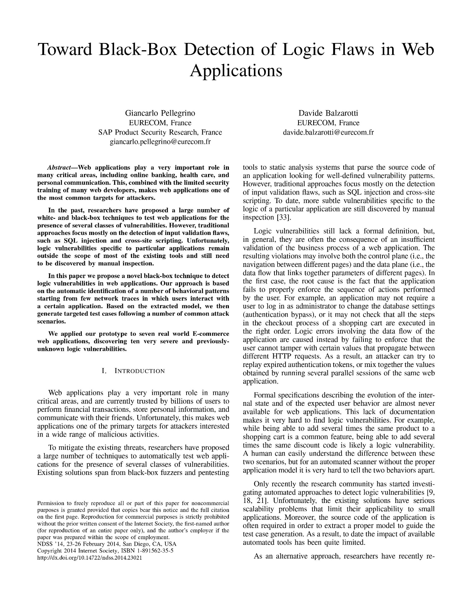

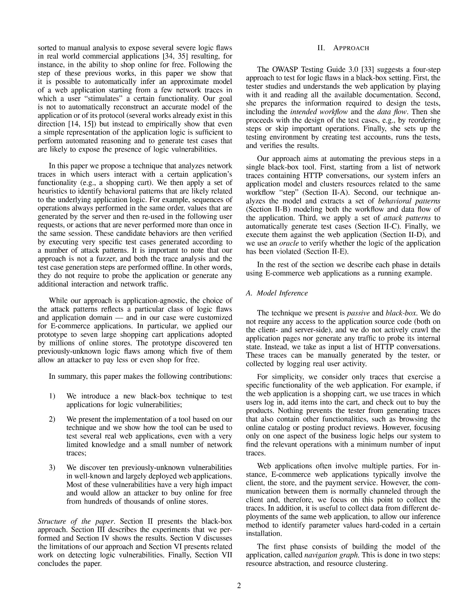

外文资料译文

Web应用程序中逻辑缺陷的黑盒检测

Giancarlo Pellegrino EURECOM，法国

1. 介绍

Web应用程序在许多关键领域发挥着非常重要的作用，目前被数十亿用户信任，可以进行金融交易、存储个人信息、与朋友交流。不幸的是，这使得web应用程序成为攻击者对各种恶意活动感兴趣的主要目标之一。

为了减轻现有的威胁，研究人员提出了大量的技术来自动测试web应用程序中存在的几种类型的漏洞。现有的解决方案从黑盒模糊器和穿透测试工具到静态分析系统，这些静态分析系统解析应用程序的源代码，寻找定义良好的漏洞模式。然而，传统方法主要集中在检测输入验证缺陷，如SQL注入和跨站点脚本。

到目前为止，特定于特定应用程序逻辑的更微妙的漏洞仍然可以通过手工检查发现。逻辑漏洞仍然缺乏正式的定义，但是，一般来说，它们通常是web应用程序的业务流程验证不足的结果。由此产生的违规可能涉及控制平面(即，在不同页面之间导航)和数据平面(即，将不同页面的参数链接在一起的数据流)。在第一种情况下，根本原因是应用程序未能正确执行用户执行的操作序列。例如，应用程序可能不需要用户以管理员身份登录来更改数据库设置(身份验证绕过)，或者可能不检查购物车结账过程中的所有步骤是否按照正确的顺序执行。涉及应用程序数据流的逻辑错误是由于未能强制用户不能篡改在不同HTTP请求之间传播的某些值而引起的。因此，攻击者可以尝试重放过期的身份验证令牌，或者将运行同一web应用程序的多个并行会话获得的值混合在一起。

描述内部状态演变和预期用户行为的正式规范在web应用程序中几乎是不可用的。这种文档的缺乏使得查找逻辑漏洞变得非常困难。例如，虽然能够多次向购物车中添加相同的产品是一个常见特性，但能够多次添加相同的折扣代码可能是一个逻辑漏洞。人类很容易理解这两种情况之间的区别，但对于没有适当应用程序模型的自动扫描器来说，很难区分这两种行为。直到最近，研究界才开始研究自动检测逻辑漏洞的方法。不幸的是，现有的解决方案有严重的可伸缩性问题，限制了它们对小型应用程序的适用性。此外，为了提取适当的模型来指导测试用例的生成，常常需要应用程序的源代码。因此，到目前为止，可用自动化工具的影响是相当有限的。

作为一种替代方法，研究人员最近已经分类到手工分析，以暴露现实世界商业应用程序中的几个严重逻辑缺陷，例如，在网上免费购物的能力。按照前面的工作步骤，在本文中，我们展示了从用户“激发”某种功能的几个网络轨迹开始，自动推断出一个web应用程序的近似模型是可能的。我们的目标不是自动重建应用程序或其协议的精确模型(在这个方向已经有一些工作存在)，而是通过经验证明，即使是应用程序逻辑的简单表示，也足以执行自动推理，并生成可能暴露逻辑漏洞的测试用例。

在本文中，我们提出了一种分析网络轨迹的技术，其中用户与某个应用程序的功能(例如，购物车)进行交互。然后，我们应用一组启发式方法来识别可能与底层应用程序逻辑相关的行为模式。例如，始终以相同顺序执行的操作序列、由服务器生成然后在以下用户请求中重用的值，或者在同一个会话中不会执行多次的操作。然后，通过执行根据大量攻击模式生成的非常具体的测试用例来验证这些候选行为。值得注意的是，我们的方法不是模糊器，跟踪分析和测试用例生成步骤都是离线执行的。换句话说，它们不需要探测应用程序或生成任何额外的交互和网络流量。虽然我们的方法与应用程序无关，但攻击模式的选择反映了一种特定的逻辑缺陷和应用程序域—在我们的示例中是针对电子商务应用程序定制的。特别地，我们将我们的原型应用于被数百万在线商店采用的7个大型购物车应用程序。该原型发现了10个之前未知的逻辑缺陷，其中5个漏洞允许攻击者少付钱甚至免费购物。

综上所述，本文的主要贡献如下:

1)我们引入了一种新的黑盒技术来测试应用程序的逻辑漏洞;

2)我们提出了一个基于我们的技术的工具的实现，我们展示了如何使用该工具来测试几个真实的web应用程序，即使有非常有限的知识和少量的网络轨迹;

3)我们发现了10个以前未知的漏洞，在众所周知和大规模部署的web应用程序。

这些漏洞中的大多数具有非常高的影响，并允许攻击者从成千上万的在线商店免费在线购买。论文的结构。第二节介绍黑盒方法。第三节描述了我们所做的实验，第四节展示了结果。第五节讨论了我们方法的局限性，第六节介绍了检测逻辑漏洞的相关工作。最后，第七部分对本文进行总结。